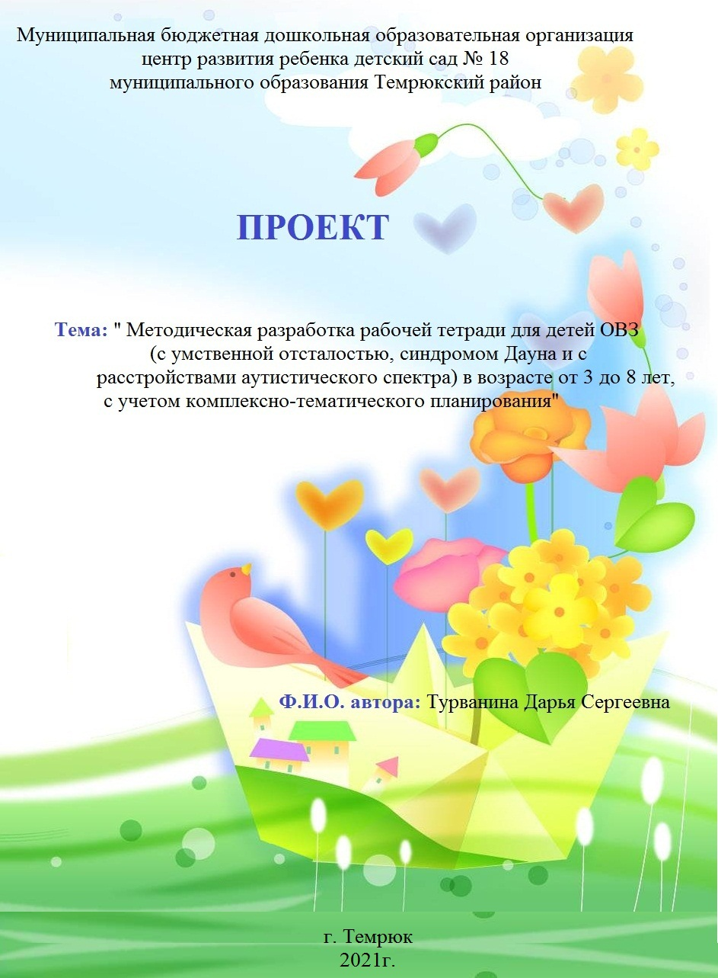

Продолжительность проекта: долгосрочный.
Место проведение исследования: Муниципальная бюджетная дошкольная образовательная организация центр развития ребенка детский сад № 18 муниципального образования Темрюкский район.
Участники проекта: воспитанники ДОО с ограниченными возможностями здоровья (ОВЗ), воспитатели коррекционных групп, узкие специалисты ДОО, родители (законные представители) воспитанников.
Цель реализации проекта: разработка рабочей тетради для детей ОВЗ (с умственной отсталостью, синдромом Дауна и с расстройствами аутистического спектра) в возрасте от 3 до 8 лет, с учетом комплексно-тематического планирования.
Объект исследования: деятельность детей ОВЗ в режимных моментах и на коррекционно-развивающих занятиях.
Предмет исследования: особенности развитие у воспитанников с ОВЗ познавательной деятельности, высших психических функций, мелкой моторики и общей координации движений.
Задачи:
- Изучить нормативно-правовую базу, психолого-педагогического опыта по теме;
- Разработать рабочую тетрадь для детей ОВЗ (с умственной отсталостью, синдромом Дауна и с расстройствами аутистического спектра) в возрасте от 3 до 8 лет, с учетом комплексно-тематического планирования и STEM технологий.
Методы исследования: анализ психолого-педагогической литературы по проблеме исследования, наблюдение, педагогический эксперимент.

Практическая значимость: рабочую тетрадь для детей ОВЗ, а именно для детей с умственной отсталостью, синдромом Дауна и с расстройствами аутистического спектра в возрасте от 3 до 8 лет, с учетом комплексно-тематического планирования, можно использовать в своей работе всем специалистам ДОО и родители (законные представители) воспитанников в коррекционно-развивающей работе и образовательной деятельности.

ОГЛАВЛЕНИЕ

- Актуальность
- Этапы реализации проекта
- Выводы
- Список литературы
- Приложение

Актуальность
Дети с ограниченными возможностями здоровья (ОВЗ) - это дети, состояние здоровья которых препятствует освоению образовательных программ вне специальных условий обучения и воспитания.
Получение детьми с ограниченными возможностями здоровья и детьми-инвалидами образования является одним из основных и неотъемлемых условий их успешной социализации, обеспечения их полноценного участия в жизни общества, эффективной самореализации в различных видах профессиональной и социальной деятельности. В связи с этим обеспечение реализации права детей с ограниченными возможностями здоровья на образование рассматривается как одна из важнейших задач государственной политики в области образования и социально-экономического развития Российской Федерации.
Для оптимального осуществления интеграции на этапе дошкольного детства необходимо соблюдать специальные условия воспитания и обучения детей с ОВЗ, организовывать без барьерную среду их жизнедеятельности. В процессе образовательной деятельности в детском саду важно гибко сочетать индивидуальный и дифференцированный подходы.
Одним из условий повышения эффективности развивающей педагогической работы является создание адекватной возможностям ребенка предметно-развивающей среды, то есть системы условий, обеспечивающих полноценное развитие всех видов детской деятельности, развитие высших психических функций и становление личности ребенка. Для большинства детей характерны моторные трудности, двигательная расторможенность, низкая работоспособность.
Разработка рабочей тетради для детей ОВЗ, а именно для детей с умственной отсталостью, синдромом Дауна и с расстройствами аутистического спектра в возрасте от 3 до 8 лет, с учетом комплексно-тематического планирования является актуальной задачей в работе педагога-психолога. Данное методическое пособие могут использовать в своей работе все специалисты ДОО и даже родители (законные представители) воспитанников.
Этапы реализации проекта
Этапы | Задачи | Сроки
I.Подготовительный (сбор информации по проблеме) | 1.Изучение нормативно-правовой базы, психолого-педагогического опыта по проблеме исследования.  2.Проведение констатирующего эксперимента.  3.Разработка первичного варианта рабочей тетради для детей ОВЗ, а именно для детей с умственной отсталостью, синдромом Дауна и с расстройствами аутистического спектра в возрасте от 3 до 8 лет, с учетом комплексно-тематического планирования | с марта  по сентябрь  с октябрь  по ноябрь  с ноября  по январь
II.Основной (практический) | 1.Внедрение разработанной рабочей тетради для детей ОВЗ, а именно для детей с умственной отсталостью, синдромом Дауна и с расстройствами аутистического спектра в возрасте от 3 до 8 лет, с учетом комплексно-тематического планирования.  2.Корректировка и дополнение рабочей тетради для детей ОВЗ, а именно для детей с умственной отсталостью, синдромом Дауна и с расстройствами аутистического спектра в возрасте от 3 до 8 лет, с учетом комплексно-тематического планирования | с января  по июнь  с июня  по сентябрь
III.Контрольно-  диагностический (заключительный) | 1.Итоговый контрольный эксперимент с целью выявления окончательных результатов педагогического эксперимента.  2.Популяризация рабочей тетради для детей ОВЗ, а именно для детей с умственной отсталостью, синдромом Дауна и с расстройствами аутистического спектра в возрасте от 3 до 8 лет, с учетом комплексно-тематического планирования. | с октября  по сентябрь  с сентября  по настоящее время.

Констатирующий эксперимент проводился с октябрь по ноября. с воспитанниками ДОО с ограниченными возможностями здоровья (ОВЗ) (с умственной отсталостью, синдромом Дауна и с расстройствами аутистического спектра) в возрасте от 3 до 8 лет. В процессе эксперимента использовался метод наблюдения в режимных моментах, образовательной деятельности и во время коррекционно-развивающей работы; беседы с воспитателями и родителями (законными представителями).
В результате эксперимента было обнаружено, что воспитанники испытывают трудности в освоении адаптированной образовательной программы (АОП) из-за сложности и перегруженности методических пособий. Исходя из этого, возникла идея разработки рабочей тетради для детей ОВЗ, а именно для детей с умственной отсталостью, синдромом Дауна и с расстройствами аутистического спектра в возрасте от 3 до 8 лет, с учетом комплексно-тематического планирования
Итоговый контрольный эксперимент проводился с октября 2021г. по настоящее время. В процессе эксперимента используется метод наблюдения в режимных моментах, образовательной деятельности и во время коррекционно-развивающей работы; беседы с воспитателями и родителями (законными представителями). Уже было выявлено, что работая с рабочей тетрадью, для детей ОВЗ, а именно для детей с умственной отсталостью, синдромом Дауна и с расстройствами аутистического спектра в возрасте от 3 до 8 лет, с учетом комплексно-тематического планирования, воспитанники лучше осваивают необходимые лексические темы. Родители (законные представители) отмечают повышение познавательного интереса у детей. Некоторые педагоги ДОО уже используют рабочую тетрадь для детей ОВЗ, а именно для детей с умственной отсталостью, синдромом Дауна и с расстройствами аутистического спектра в возрасте от 3 до 8 лет, с учетом комплексно-тематического планирования в своей ежедневной работе. Популяризация рабочей тетради для детей ОВЗ, а именно для детей с умственной отсталостью, синдромом Дауна и с расстройствами аутистического спектра в возрасте от 3 до 8 лет, с учетом комплексно-тематического планирования продолжается. На официальном сайте МБДОО ЦРР ДС № 18 МОТР, в разделе педагогическая копилка, на странице педагогов-психологов, в моем разделе, представлена последняя разработка рабочей тетради для детей ОВЗ, а именно для детей с умственной отсталостью, синдромом Дауна и с расстройствами аутистического спектра в возрасте от 3 до 8 лет, с учетом комплексно-тематического планирования.

Выводы
Изучение методической, педагогической, психологической и другой литературы открывает проблему нехватки рабочих тетрадей, на печатной основе, для воспитанников ОВЗ с учетом комплексно-тематического планирования.
В рамках педагогического эксперимента, мной осуществлялся подбор материалов в соответствии с календарным и комплексно-тематическим планом работы педагога-психолога с детьми ОВЗ. Разработанные задания способствуют более успешному освоению многих лексических тем. Педагоги ДОО отмечают, что многие задания из рабочей тетради для детей ОВЗ, а именно для детей с умственной отсталостью, синдромом Дауна и с расстройствами аутистического спектра в возрасте от 3 до 8 лет, с учетом комплексно-тематического планирования можно использовать для закрепления пройденного материала и для индивидуальной работы с часто болеющими детьми..
Данное авторское методическое пособие представляет теоретическую значимость, так как разработана с учетом познавательных, моторных и речевых возможностях воспитанников с умственной отсталостью, синдромом Дауна и с расстройствами аутистического спектра в возрасте от 3 до 8 лет, и носит обучающий характер.

Список литературы
- Приказ Минобрнауки РФ от 17.10.2013 г. № 1155 «Об утверждении федерального государственного образовательного стандарта дошкольного образования»;
- Приказ Минобрнауки РФ от 27.11.2017 г. № 522/07 «Об присвоении статуса «Инновационная площадка федерального государственного бюджетного научного учреждения «Института изучения детства, семьи и воспитания Российской академии образования» образовательным организациям, в соответствии с приказом от 05.06.2017 г. № 17».;
- Дидактические игры и упражнения в обучении умственно отсталых дошкольников, А.А. Катаева, Е.А. Стребелева, Москва 1990г.;
- Дидактические игры для детей раннего возраста, Е.И. Касаткина, Москва 2018г.;
- Сборник дидактических игр по ознакомлению с окружающим миром, Л.Ю. Павлова, Москва: МОЗАЙКА-СИНТЕЗ, 2015г.

Приложение 1
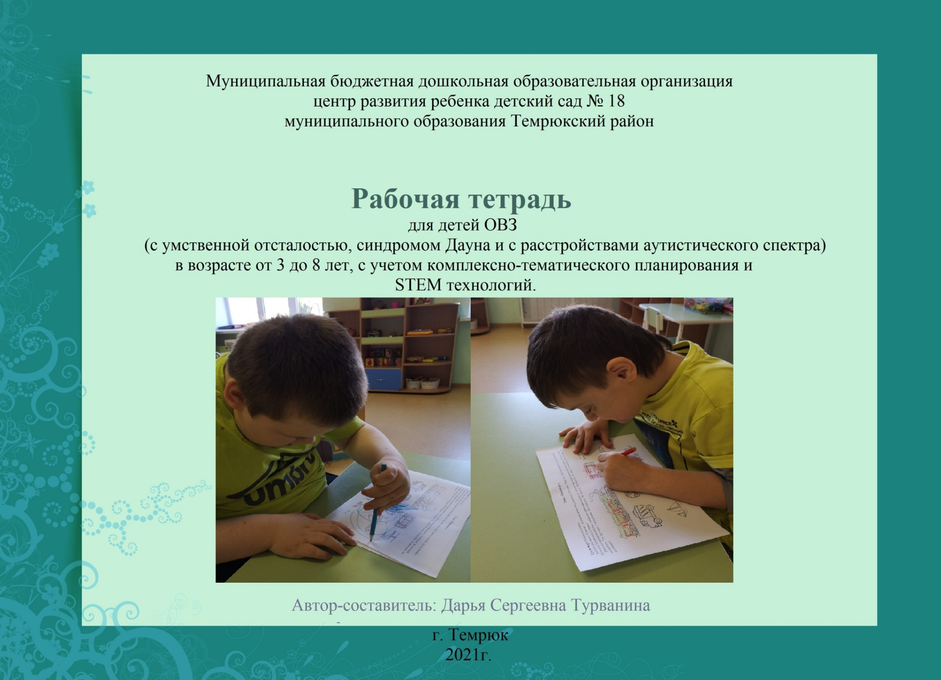

Муниципальная бюджетная дошкольная образовательная организация центр развития ребенка детский сад № 18
муниципального образования Темрюкский район

Рабочая тетрадь
_________________________

Начата «___» _______________20___г.
Окончена «___» _______________20___г.

Тема: «Осень».
Осень.
Найди листья.
Найди, раскрась или обведи все листья, которые лежат на земле.
Взрослые во время работы с ребенком проговаривают вслух: «Это листья, осенью листья падают на землю».
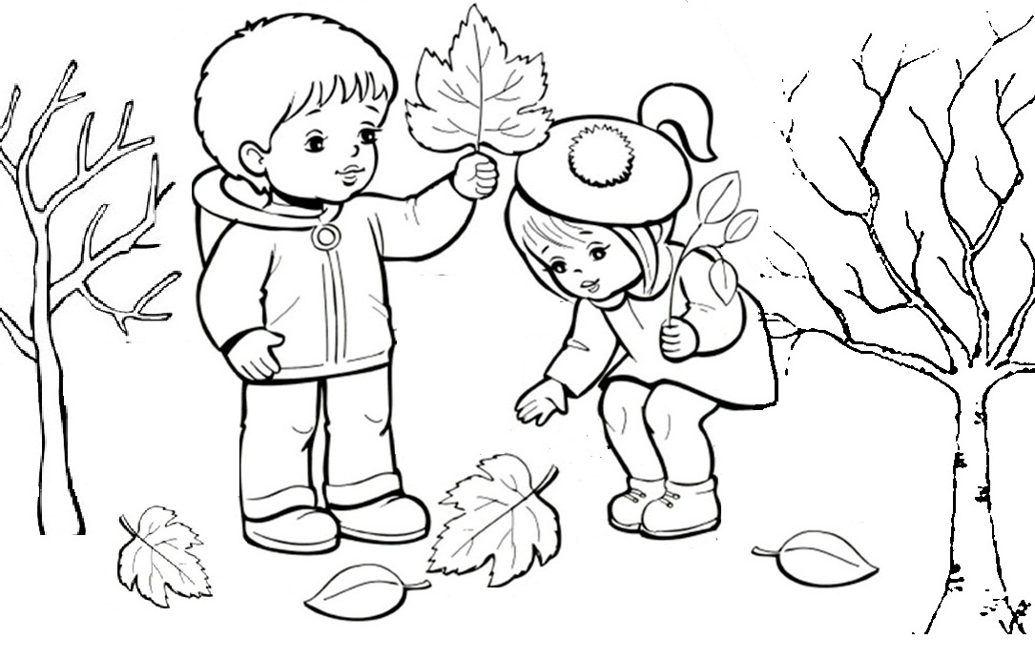

Тема: «Осень».
Осень.
Найди пару.
Найди пару для каждого листа. такие листья раскрась желтым цветом. такие листья раскрась красным цветом.
Взрослые во время работы с ребенком проговаривают вслух: «Это листья, он желтого цвета», «Это листья, он красного цвета».

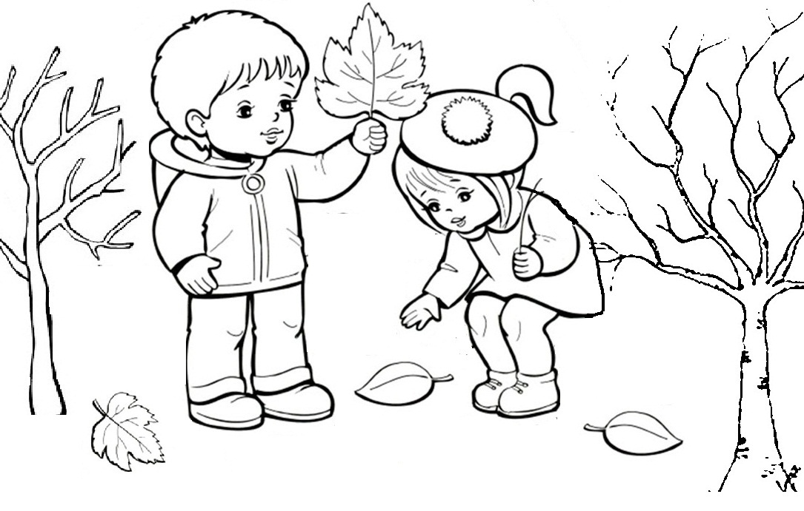

Тема: «Занятие людей и животных осенью».

Занятие людей осенью.
Послушай, найди, покажи и раскрась.
Послушай рассказ: «Наступила осень. Созрели яблоки. Мальчик срывает яблоки с дерева и кладет их в корзину. Девочка держит корзину».
Найди и покажи яблоки. Найди и покажи мальчика. Найди и покажи девочку.
Раскрась большое яблоко красным цветом.
Взрослые во время работы с ребенком проговаривают вслух: «Это яблоки», «Это мальчик», «Это девочка».
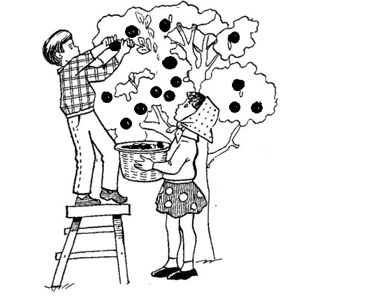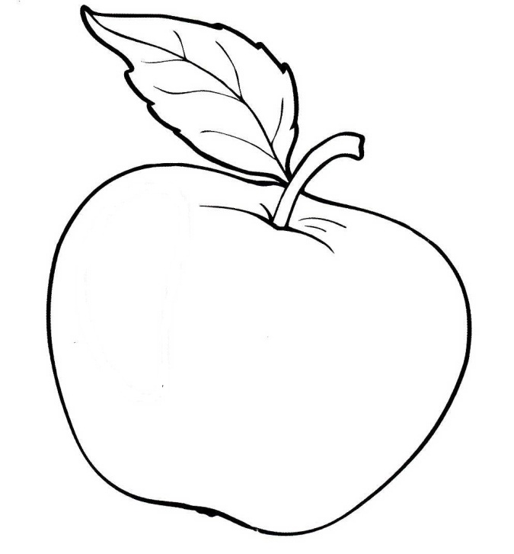
Тема: «Занятие людей и животных осенью».

Занятие людей осенью.
Послушай, найди, покажи и раскрась.
Послушай рассказ: «Наступила осень. Пора копать морковь. Мальчик копает морковь и отдает девочке. Девочка складывает морковь в корзину».
Найди и покажи морковь. Найди и покажи мальчика. Найди и покажи девочку.
Раскрась морковь оранжевым цветом.
Взрослые во время работы с ребенком проговаривают вслух: «Это морковь», «Это мальчик», «Это девочка».

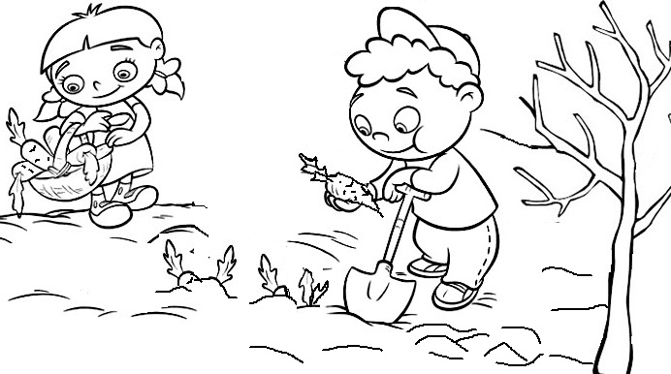

Тема: «Занятие людей и животных осенью».

Занятие животных осенью.
Послушай, найди, покажи и раскрась.
Послушай рассказ: «Наступила осень. Животные делают запасы на зиму. Мышь запасает зерно. Ёж собирает грибы. Белка запасает орехи.
Найди и покажи Мышь с колосьями. Найди и покажи ежа с грибами. Найди и покажи белку с орехом.
Раскрась колос с зерном жёлтым цветом. Раскрась гриб коричневым цветом. Раскрась орех зелёным цветом.
Взрослые во время работы с ребенком проговаривают вслух: «Это Мышь с колосьями», «Это ёж с грибами», «Это белка с орехом».
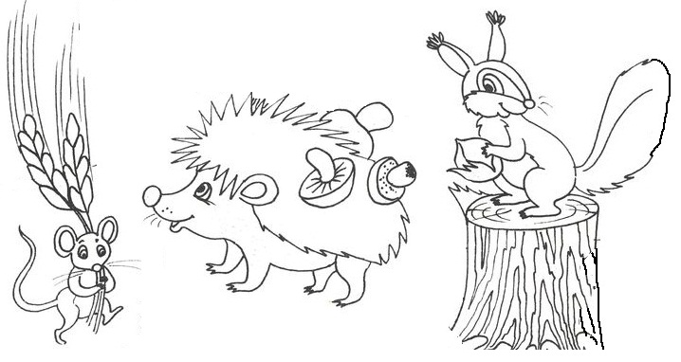
Тема: «Деревья и листья».

Деревья и листья.
Послушай, найди, покажи и раскрась.
Послушай рассказ: «Выросло дерево и дали ему имя «Дуб». На Дубе выросли зеленые дубовые листья. Наступила осень. Листья на Дубе пожелтели и облетели.
Найди и покажи Дуб с листьями. Найди и покажи Дуб без листьев. Найди и покажи дубовый лист.
Раскрась дубовый лист (1.Лист) зеленым цветом. Раскрась дубовый лист (2.Лист) жёлтым цветом.
Взрослые во время работы с ребенком проговаривают вслух: «Это дерево Дуб с листьями», «Это дубовый лист зеленого цвета», «Это дерево Дуб без листьев», «Это дубовый лист желтого цвета».

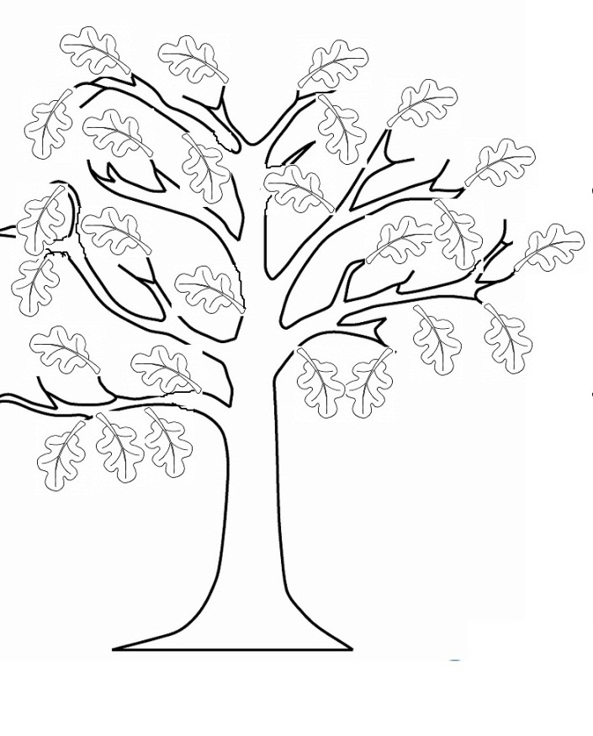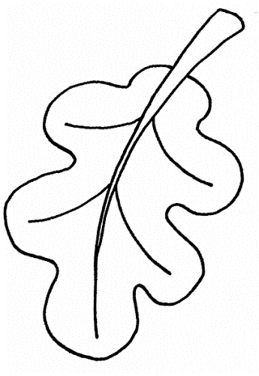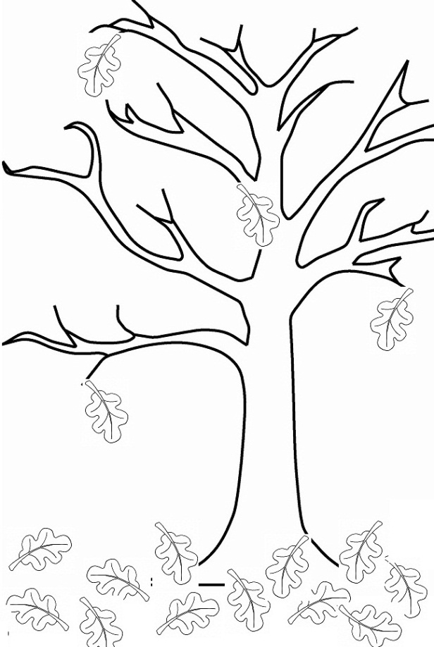
- Лист 2. Лист

Тема: «Деревья и листья».
Деревья и листья.
Послушай, найди, покажи и раскрась.
Послушай рассказ: «Выросло дерево и дали ему имя «Берёза». На Берёзе выросли зеленые берёзовые листья. Наступила осень. Листья на Берёзе пожелтели и облетели.
Найди и покажи Берёзу с листьями. Найди и покажи Березу без листьев. Найди и покажи берёзовый лист.
Раскрась берёзовый лист (1.Лист) зеленым цветом. Раскрась берёзовый лист (2.Лист) жёлтым цветом.
Взрослые во время работы с ребенком проговаривают вслух: «Это дерево Берёза с листьями», «Это берёзовый лист зеленого цвета», «Это дерево Берёза без листьев», «Это берёзовый лист желтого цвета».
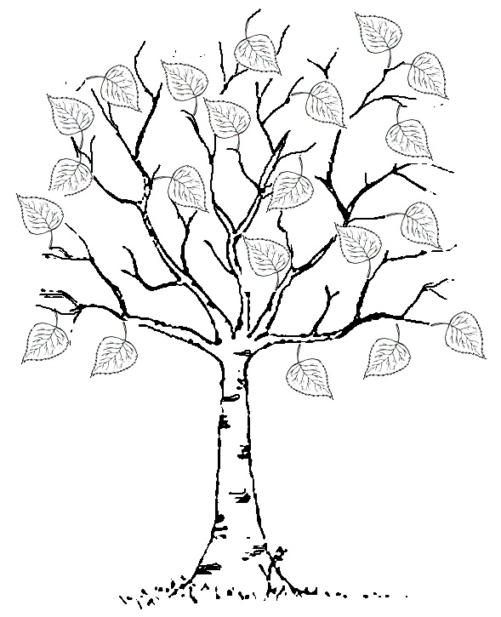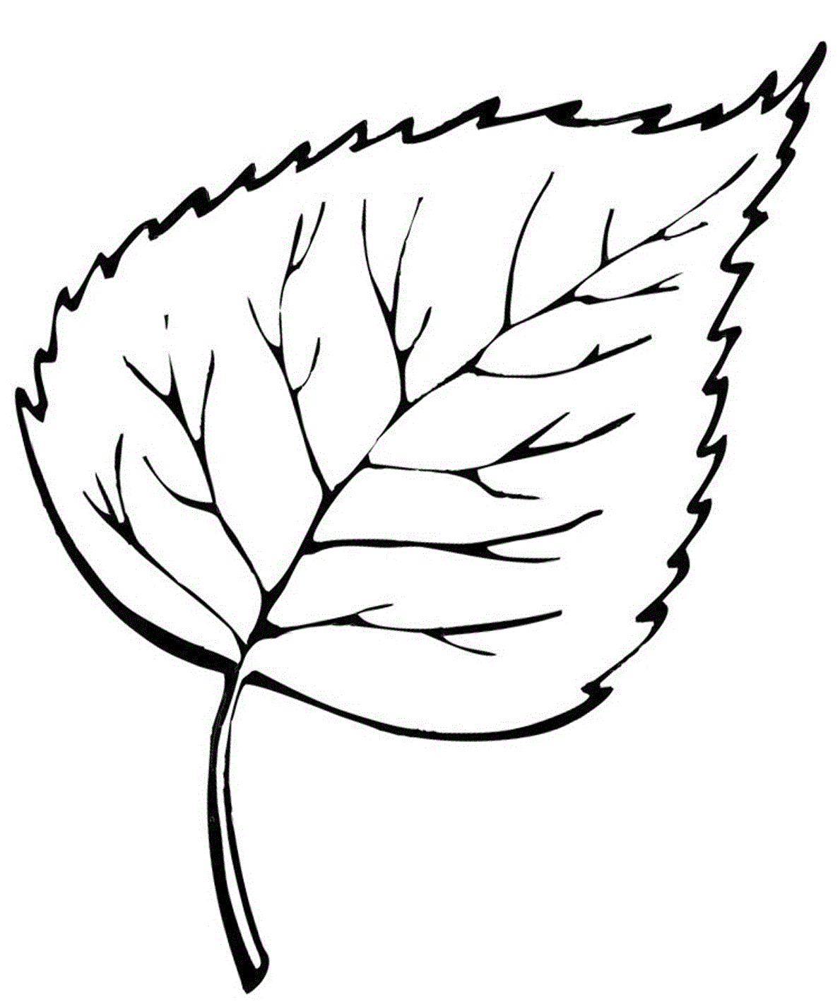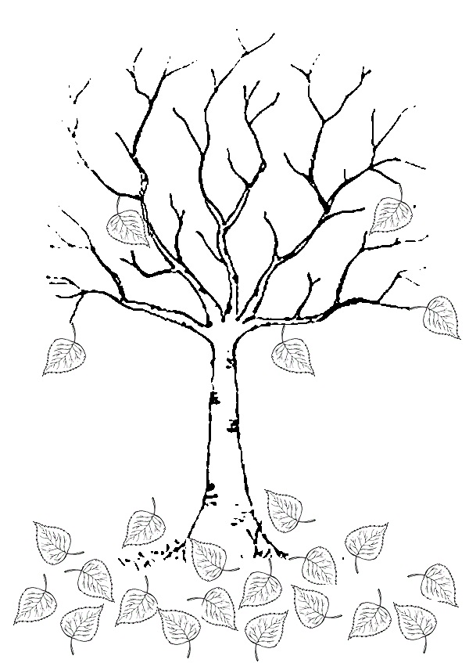
- Лист 2. Лист

Тема: «Одежда».

Одежда для девочки.
Найди, покажи и раскрась.
Найди и покажи девочку. Девочка может надеть: носки (покажи носки); юбку (покажи юбку); платье (покажи платье); кофту (покажи кофту).
Раскрась носки зеленым цветом. Раскрась юбку жёлтым цветом. Раскрась платье красным цветом. Раскрась кофту синим цветом.
Взрослые во время работы с ребенком проговаривают вслух: «Это носки», «Это юбка», «Это платье», «Это кофта».

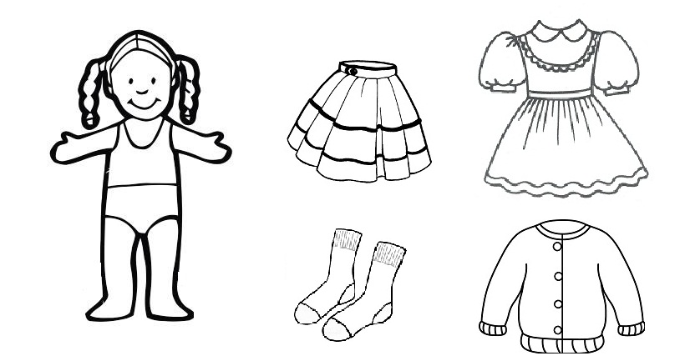

Тема: «Одежда».

Одежда для мальчика.
Найди, покажи и раскрась.
Найди и покажи мальчика. Мальчик может надеть: носки (покажи носки); футболку (покажи футболку); рубашку (покажи рубашку); брюки (покажи брюки).
Раскрась носки зеленым цветом. Раскрась футболку жёлтым цветом. Раскрась рубашку красным цветом. Раскрась брюки синим цветом.
Взрослые во время работы с ребенком проговаривают вслух: «Это носки», «Это футболка», «Это рубашка», «Это брюки».

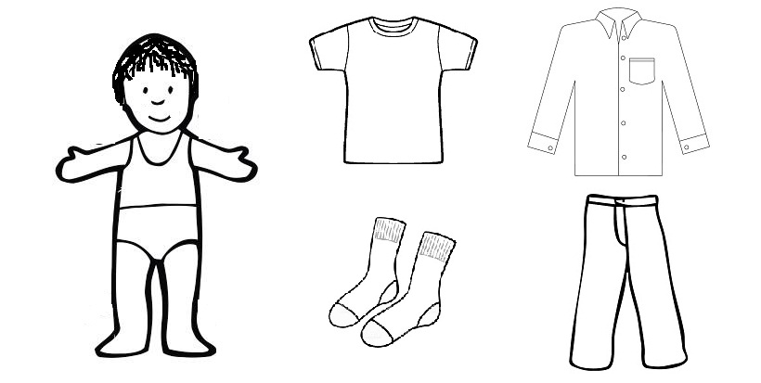

Тема: «Обувь».
Обувь.
Найди, покажи, обведи или раскрась.
Найди и покажи туфли. Найди и покажи ботинки. Найди и покажи босоножки. Найди и покажи сапоги.
Раскрась туфли жёлтым цветом. Раскрась ботинки коричневым цветом. Раскрась босоножки красным цветом. Раскрась сапоги синим цветом.
Взрослые во время работы с ребенком проговаривают вслух: «Это туфли», «Это ботинки», «Это босоножки», «Это сапоги».

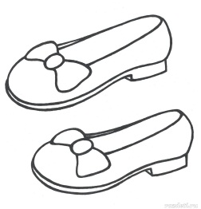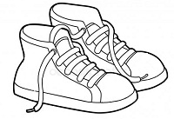
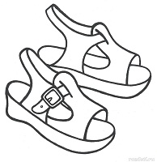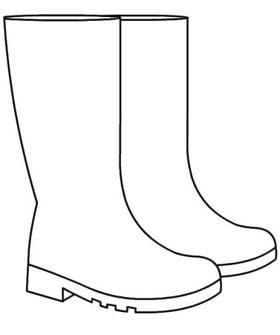

Тема: «Обувь».
Обувь.
Найди, покажи, обведи или раскрась.
Найди и покажи туфли. Найди и покажи девочку в туфлях. Найди и покажи ботинки. Найди и покажи мальчика в ботинках. Найди и покажи босоножки. Найди и покажи девочку в босоножках. Найди и покажи сапоги. Найди и покажи девочку в сапогах.
Раскрась или обведи жёлтым цветом все туфли на картинке. Раскрась или обведи коричневым цветом все ботинки на картинке. Раскрась или обведи красным цветом все босоножки на картинке. Раскрась или обведи синим цветом все сапоги на картинке.
Взрослые во время работы с ребенком проговаривают вслух: «Это туфли», «Это ботинки», «Это босоножки», «Это сапоги».

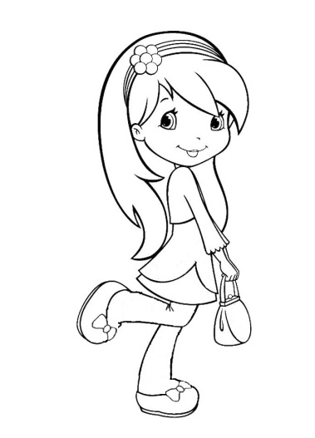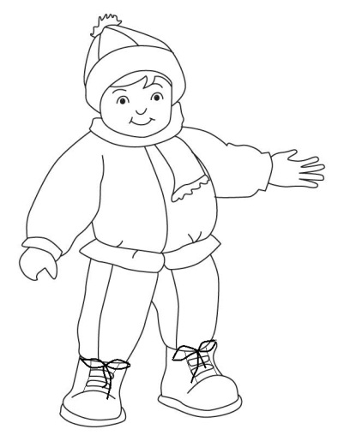
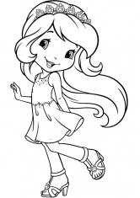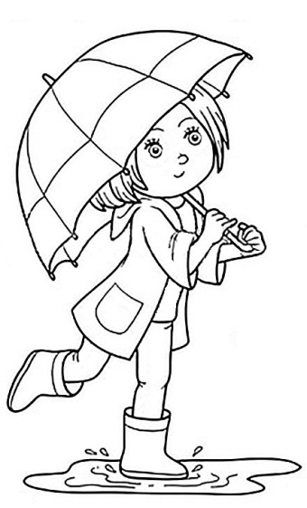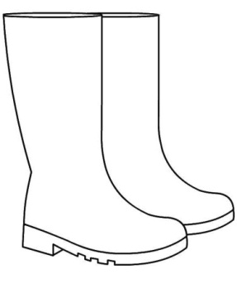
Тема: «Ягоды».

Ягоды.
Найди, покажи, обведи или раскрась.
Найди и покажи малину. Найди и покажи клубнику. Найди и покажи вишню. Найди и покажи виноград.
Раскрась или обведи красным цветом малину. Раскрась или обведи красным цветом клубнику. Раскрась или обведи красным цветом вишню. Раскрась или обведи синим цветом виноград.
Взрослые во время работы с ребенком проговаривают вслух: «Это малина», «Это клубника», «Это вишня», «Это виноград».

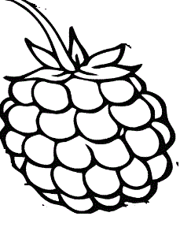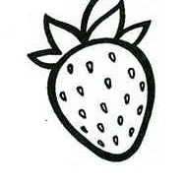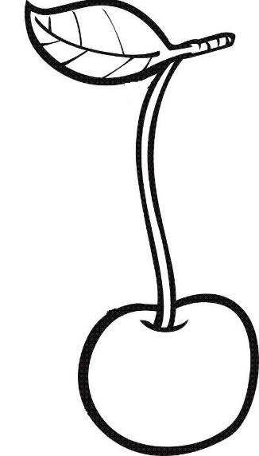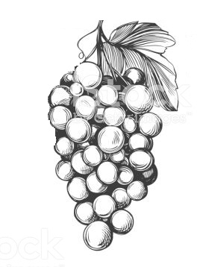

Тема: «Ягоды».
Ягоды.
Найди, покажи, обведи или раскрась.
Найди и покажи малину. Найди и покажи клубнику. Найди и покажи вишню. Найди и покажи виноград.
Раскрась или обведи красным цветом малину. Раскрась или обведи красным цветом клубнику. Раскрась или обведи красным цветом вишню. Раскрась или обведи синим цветом виноград.
Взрослые во время работы с ребенком проговаривают вслух: «Это малина», «Это клубника», «Это вишня», «Это виноград».

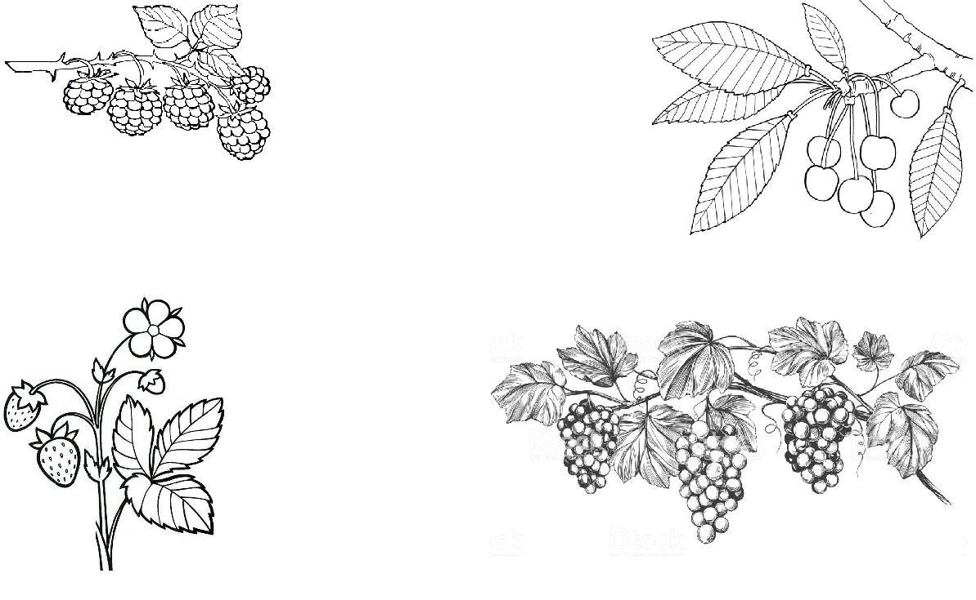
Тема: «Фрукты».
Фрукты.
Найди, покажи, обведи или раскрась.
Найди и покажи грушу. Найди и покажи банан. Найди и покажи яблоко. Найди и покажи лимон.
Раскрась или обведи зелёным цветом грушу. Раскрась или обведи жёлтым цветом банан. Раскрась или обведи красным цветом яблоко. Раскрась или обведи жёлтым цветом лимон.
Взрослые во время работы с ребенком проговаривают вслух: «Это груша», «Это банан», «Это яблоко», «Это лимон».

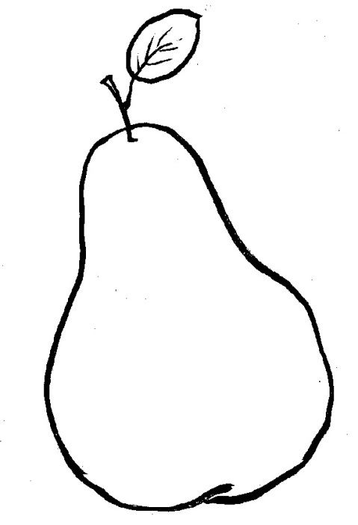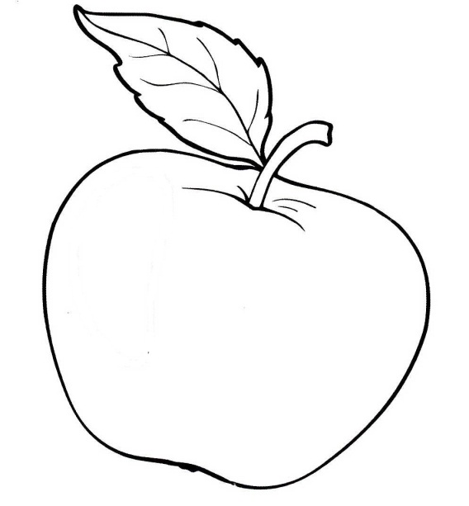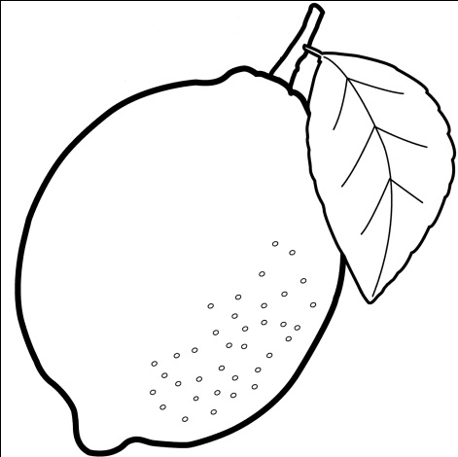

Тема: «Фрукты».
Фрукты.
Найди, покажи, обведи или раскрась.
Найди и покажи груши. Найди и покажи бананы. Найди и покажи яблоки. Найди и покажи лимоны.
Раскрась или обведи зелёным цветом все груши. Раскрась или обведи жёлтым цветом все бананы. Раскрась или обведи красным цветом все яблоки. Раскрась или обведи жёлтым цветом все лимоны.
Взрослые во время работы с ребенком проговаривают вслух: «Это груши», «Это бананы», «Это яблоки», «Это лимоны».

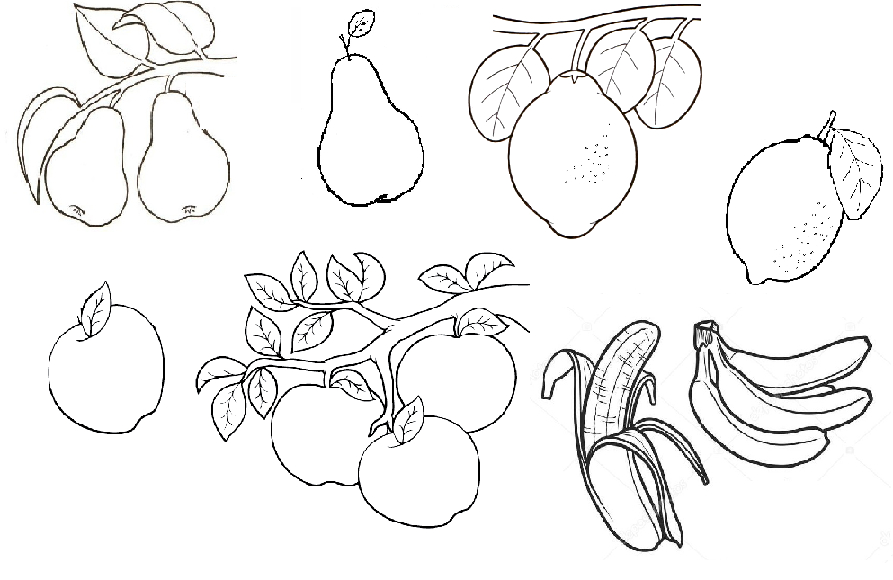
Тема: «Овощи».
Овощи.
Найди, покажи, обведи или раскрась.
Найди и покажи картофель. Найди и покажи томат (помидор). Найди и покажи огурец. Найди и покажи капусту. Найди и покажи морковь. Найди и покажи свеклу.
Раскрась или обведи коричневым цветом картофель. Раскрась или обведи красным цветом томат (помидор). Раскрась или обведи зелёным цветом капусту. Раскрась или обведи оранжевым цветом морковь. Раскрась или обведи красным цветом свеклу.
Взрослые во время работы с ребенком проговаривают вслух: «Это картофель», «Это томат (помидор)», «Это огурец», «Это капуста», «Это морковь», «Это свекла».
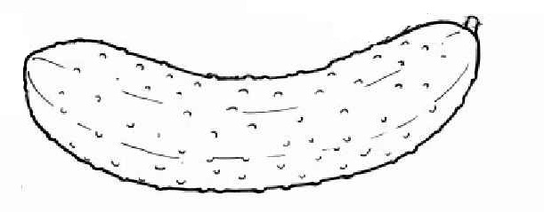
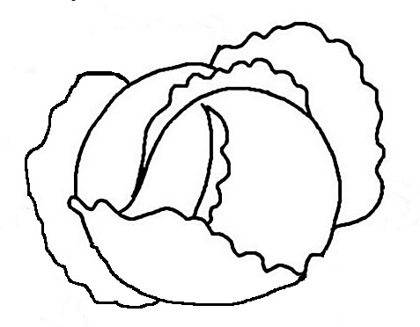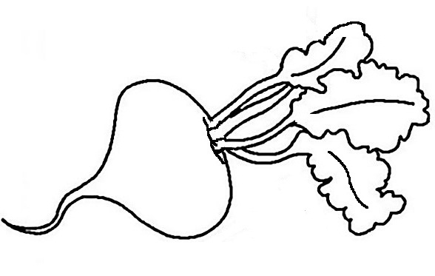
Тема: «Овощи».
Овощи.
Найди, покажи, и раскрась.
Найди и покажи картофель. Найди и покажи томат (помидор). Найди и покажи огурец. Найди и покажи капусту. Найди и покажи морковь. Найди и покажи свеклу.
Раскрась коричневым цветом картофель. Раскрась красным цветом томат (помидор). Раскрась зелёным цветом капусту. Раскрась оранжевым цветом морковь. Раскрась красным цветом свеклу.
Взрослые во время работы с ребенком проговаривают вслух: «Это картофель», «Это томат (помидор)», «Это огурец», «Это капуста», «Это морковь», «Это свекла».
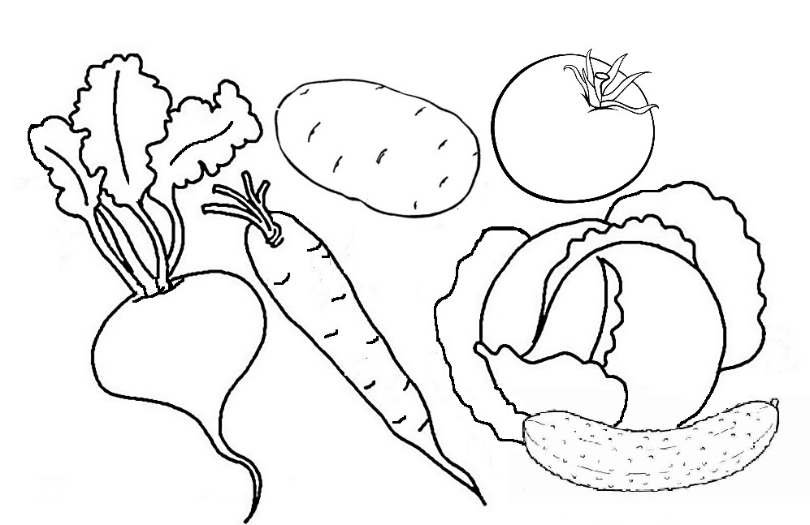

Тема: «Домашние животные».
Домашние животные.
Найди, покажи, обведи или раскрась.
Найди и покажи коров. Найди и покажи кошек. Найди и покажи лошадей. Найди и покажи собак. Найди и покажи свиней.
Раскрась или обведи коричневым цветом коров. Раскрась или обведи серым цветом кошек. Раскрась или обведи коричневым цветом лошадей. Раскрась или обведи черным цветом собак. Раскрась или обведи розовым цветом свиней.
Взрослые во время работы с ребенком проговаривают вслух: «Это коровы», «Это кошки», «Это лошади», «Это собаки», «Это свиньи».
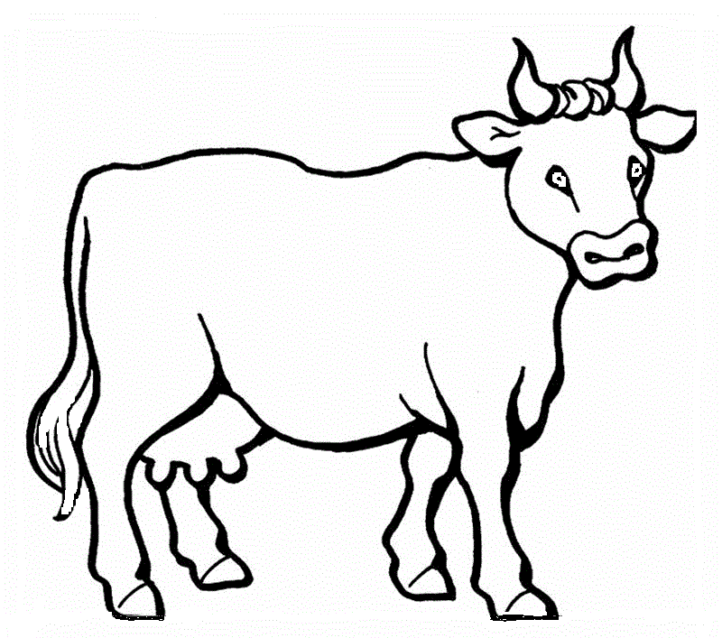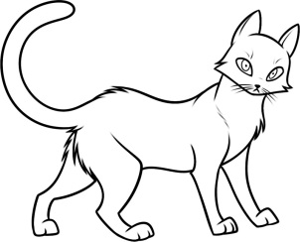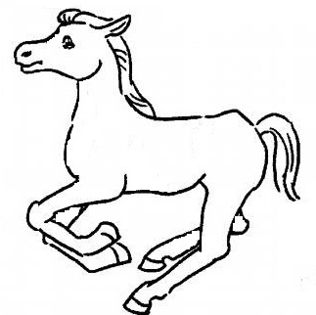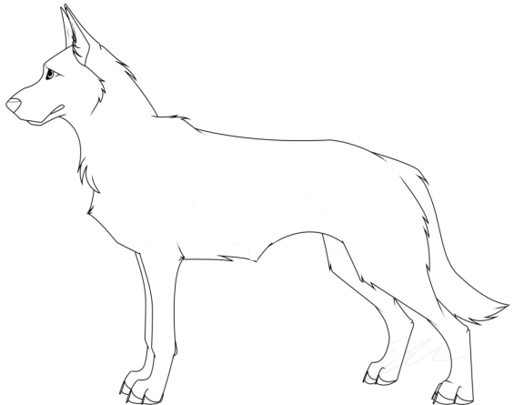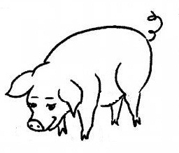

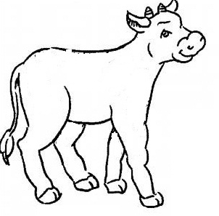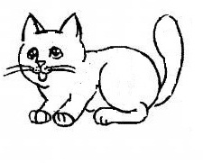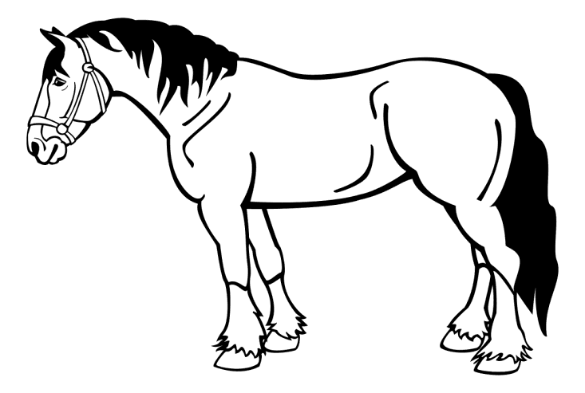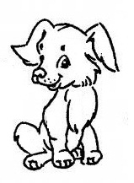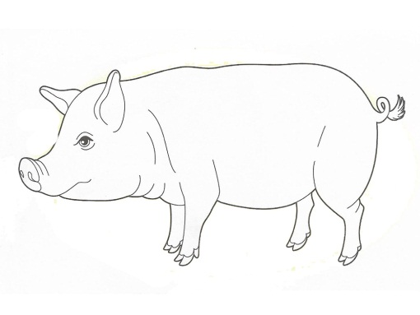
Тема: «Домашние животные».
Домашние животные.
Найди, покажи, обведи или раскрась.
Найди и покажи корову. Найди и покажи кошку. Найди и покажи лошадь. Найди и покажи собаку. Найди и покажи свинью.
Раскрась или обведи коричневым цветом корову. Раскрась или обведи серым цветом кошку. Раскрась или обведи коричневым цветом лошадь. Раскрась или обведи черным цветом собаку. Раскрась или обведи розовым цветом свинью.
Взрослые во время работы с ребенком проговаривают вслух: «Это корова», «Это кошка», «Это лошадь», «Это собака», «Это свинья».

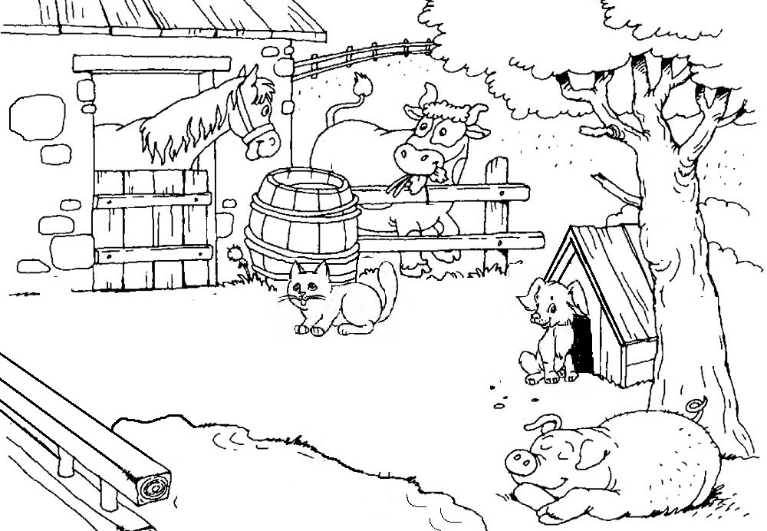
Тема: «Домашние птицы».
Домашние птицы.
Найди, покажи, обведи или раскрась.
Найди и покажи гусей. Найди и покажи кур. Найди и покажи индюков. Найди и покажи петухов. Найди и покажи уток.
Раскрась или обведи серым цветом гусей. Раскрась или обведи коричневым цветом кур. Раскрась или обведи синим цветом индюков. Раскрась или обведи жёлтым цветом петухов. Раскрась или обведи коричневым цветом уток.
Взрослые во время работы с ребенком проговаривают вслух: «Это гусь», «Это курица», «Это индюк», «Это петух», «Это утка».
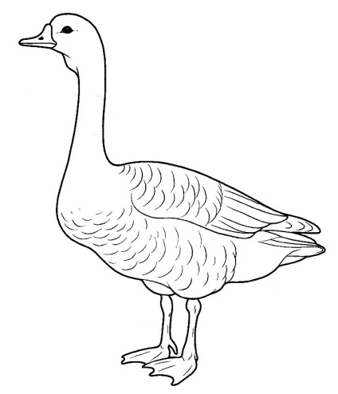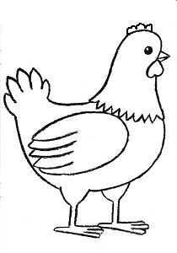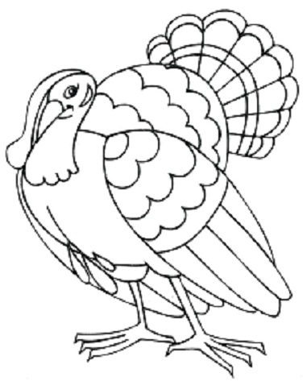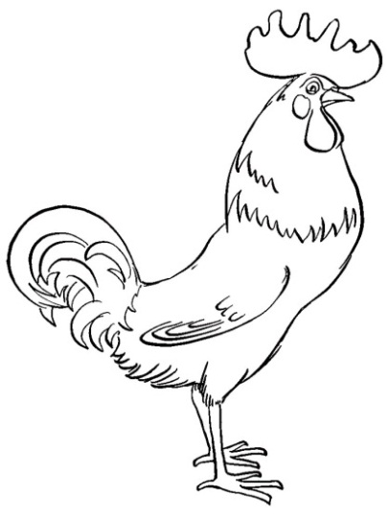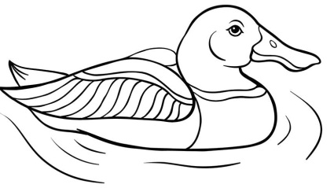
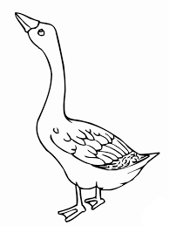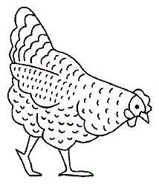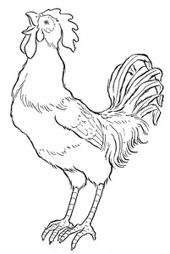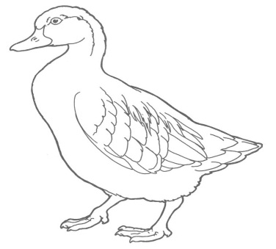
Тема: «Домашние птицы».
Домашние птицы.
Найди, покажи, обведи или раскрась.
Найди и покажи гусей. Найди и покажи кур. Найди и покажи индюков. Найди и покажи петухов. Найди и покажи уток.
Раскрась или обведи серым цветом гусей. Раскрась или обведи коричневым цветом кур. Раскрась или обведи синим цветом индюков. Раскрась или обведи жёлтым цветом петухов. Раскрась или обведи коричневым цветом уток.
Взрослые во время работы с ребенком проговаривают вслух: «Это гусь», «Это курица», «Это индюк», «Это петух», «Это утка».

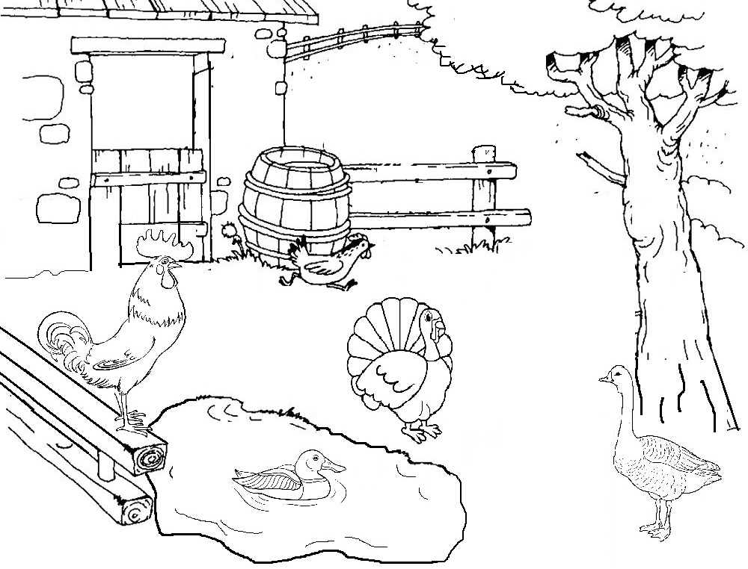
Тема: «Дикие животные».
Дикие животные.
Найди, покажи, обведи или раскрась.
Найди и покажи медведей. Найди и покажи волков. Найди и покажи зайцев. Найди и покажи лисиц. Найди и покажи ежей.
Раскрась или обведи коричневым цветом медведей. Раскрась или обведи серым цветом волков. Раскрась или обведи серым цветом зайцев. Раскрась или обведи оранжевым цветом лисиц. Раскрась или обведи коричневым цветом ежей.
Взрослые во время работы с ребенком проговаривают вслух: «Это медведь», «Это волк», «Это заяц», «Это лисица», «Это ёж».
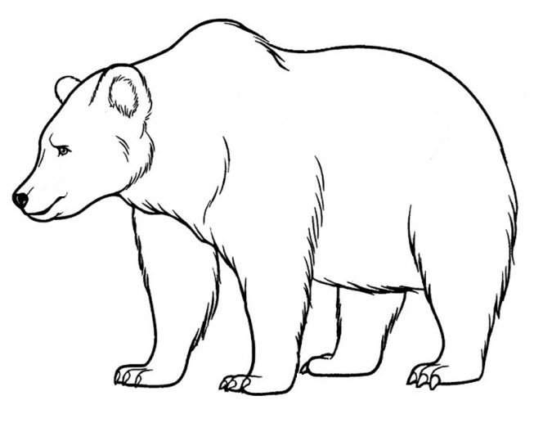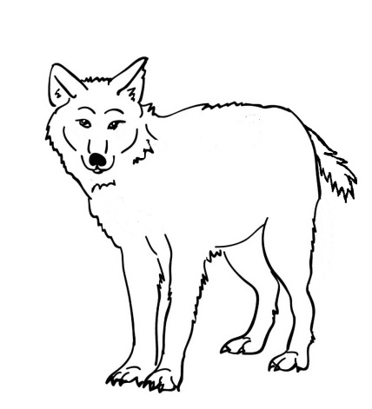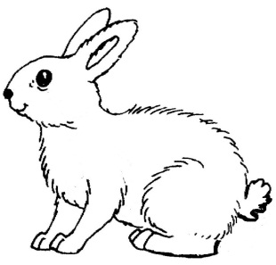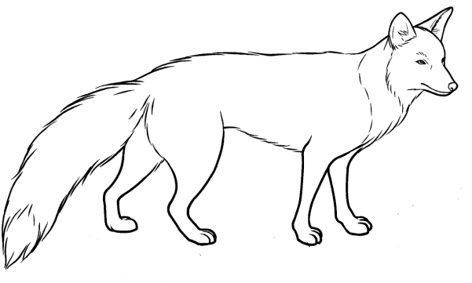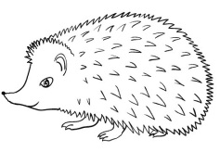
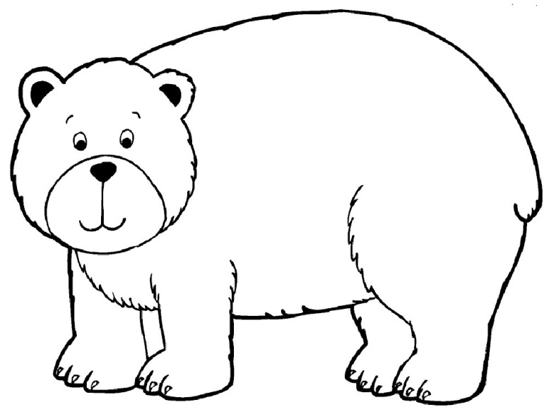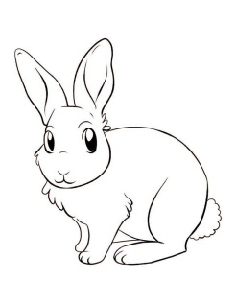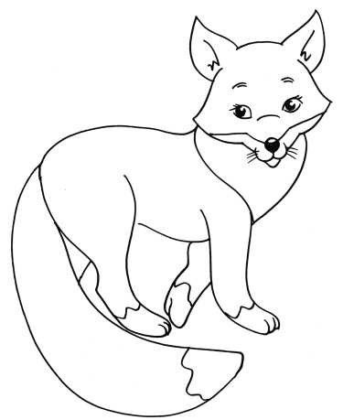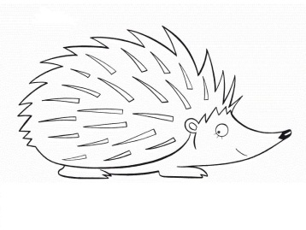
Тема: «Дикие животные».
Дикие животные.
Найди, покажи, обведи или раскрась.
Найди и покажи медведя. Найди и покажи волка. Найди и покажи зайца. Найди и покажи лисицу. Найди и покажи ежа.
Раскрась или обведи коричневым цветом медведя. Раскрась или обведи серым цветом волка. Раскрась или обведи серым цветом зайца. Раскрась или обведи оранжевым цветом лисицу. Раскрась или обведи коричневым цветом ежа.
Взрослые во время работы с ребенком проговаривают вслух: «Это медведь», «Это волк», «Это заяц», «Это лисица», «Это ёж».
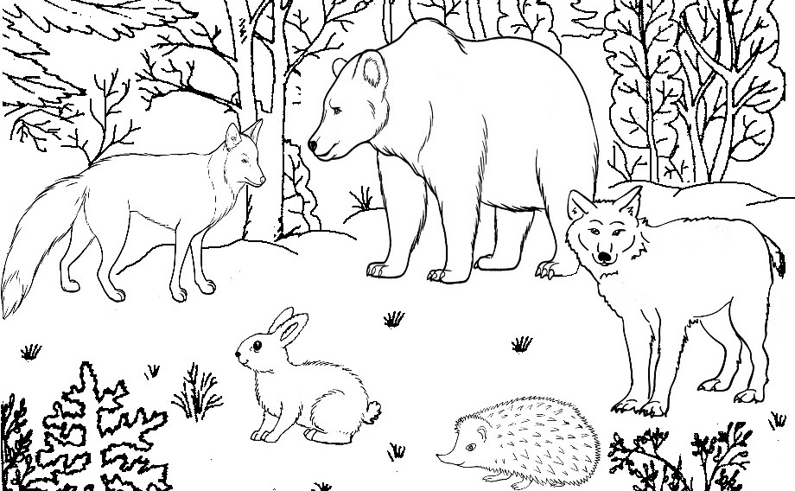
Тема: «Зимующие птицы».
Зимующие птицы.
Найди, покажи, обведи или раскрась.
Найди и покажи голубей. Найди и покажи сорок. Найди и покажи воробьев. Найди и покажи дятлов. Найди и покажи синиц.
Раскрась или обведи синим цветом голубей. Раскрась или обведи серым цветом сорок. Раскрась или обведи коричневым цветом воробьев. Раскрась или обведи серым цветом дятлов. Раскрась или обведи жёлтым цветом синиц.
Взрослые во время работы с ребенком проговаривают вслух: «Это голубь», «Это сорока», «Это воробей», «Это дятел», «Это синица».
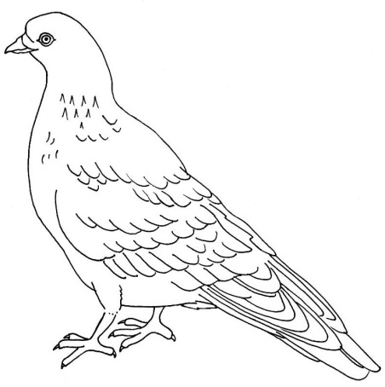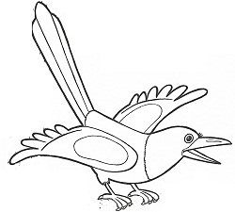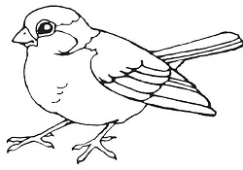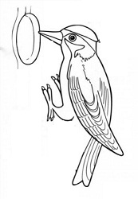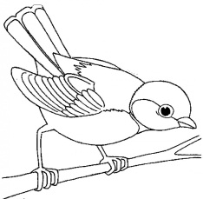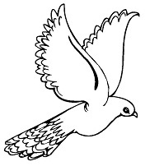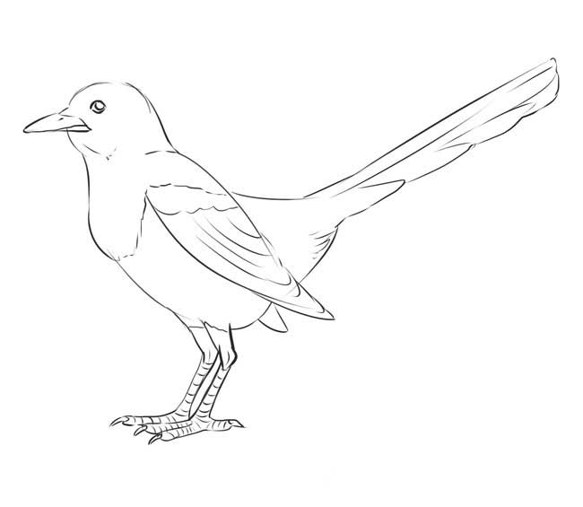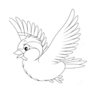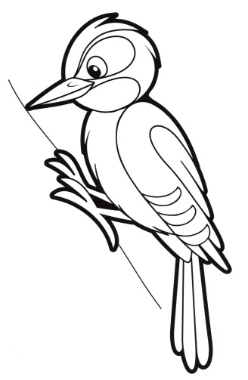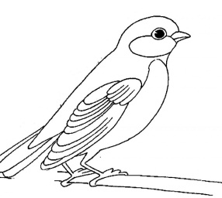
Тема: «Зимующие птицы».
Зимующие птицы.
Найди, покажи, обведи или раскрась.
Найди и покажи голубя. Найди и покажи сороку. Найди и покажи воробья. Найди и покажи дятла. Найди и покажи синицу.
Раскрась или обведи синим цветом голубя. Раскрась или обведи серым цветом сороку. Раскрась или обведи коричневым цветом воробья. Раскрась или обведи серым цветом дятла. Раскрась или обведи жёлтым цветом синицу.
Взрослые во время работы с ребенком проговаривают вслух: «Это голубь», «Это сорока», «Это воробей», «Это дятел», «Это синица».
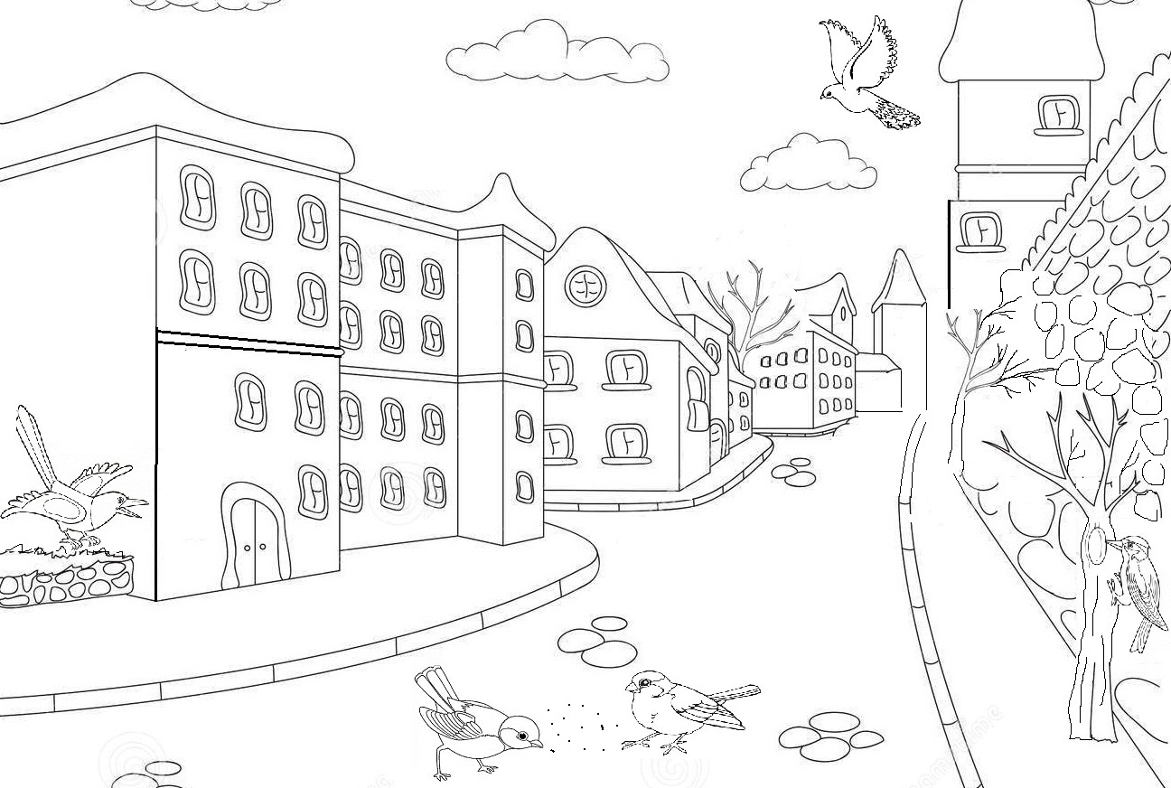
Тема: «Семья. Я-человек».
Я-человек, части тела.
Найди, покажи и раскрась.
Найди и покажи у малыша голову. Найди и покажи у малыша шею. Найди и покажи у малыша плечи. Найди и покажи у малыша руки. Найди и покажи у малыша живот. Найди и покажи у малыша ноги.
Раскрась круги соответствующим цветом и частям тела: красный цвет – голова, жёлтый цвет – шея, зеленый цвет – плечи, синий цвет – руки, коричневый цвет – живот, чёрный цвет – ноги.
Взрослые во время работы с ребенком проговаривают вслух: «Это голова», «Это шея», «Это плечи», «Это руки», «Это живот», «Это ноги».
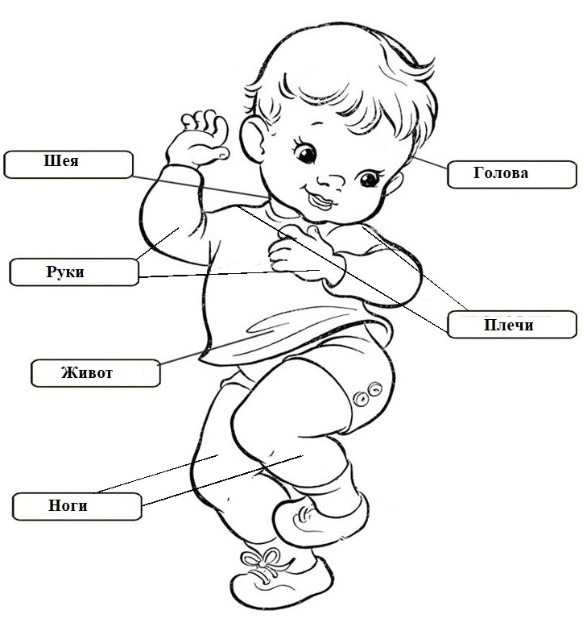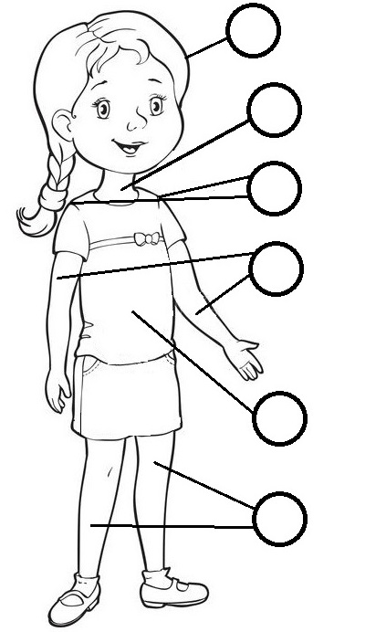

Тема: «Семья. Я-человек».
Я-человек, части лица.
Найди, покажи и раскрась.
Найди и покажи у мальчика на голове волосы. Найди и покажи у мальчика на голове лоб. Найди и покажи у мальчика на голове уши. Найди и покажи у мальчика на голове глаза. Найди и покажи у мальчика на голове рот. Найди и покажи у мальчика на голове щёки. Найди и покажи у мальчика на голове нос.
Раскрась круги соответствующим цветом и частям лица: красный цвет – волосы, жёлтый цвет – лоб, зеленый цвет – уши, синий цвет – глаза, коричневый цвет – рот, чёрный цвет – щёки, оранжевый цвет – нос.
Взрослые во время работы с ребенком проговаривают вслух: «Это волосы», «Это лоб», «Это уши», «Это глаза», «Это рот», «Это щёки», «Это нос».

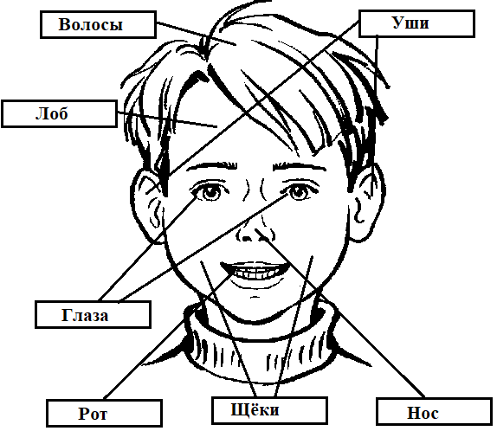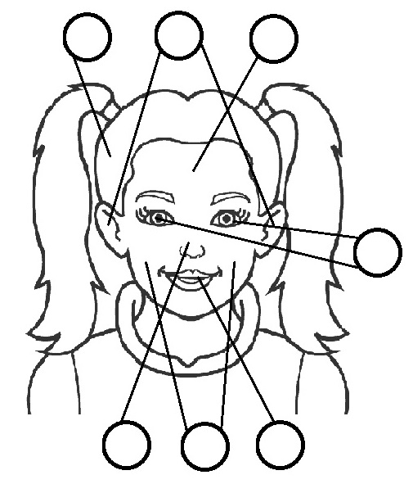

Тема: «Семья. Я-человек».
Семья.
Найди, покажи и раскрась.
Найди и покажи членов семьи: бабушку, дедушку, папу, маму, сына, дочь.
Раскрась круги соответствующим цветом и членам семьи: красный цвет – бабушку, жёлтый цвет – дедушку, зеленый цвет – папу, синий цвет – маму, коричневый цвет– сына, оранжевый цвет – дочь.
Взрослые во время работы с ребенком проговаривают вслух: «Это бабушка», «Это дедушка», «Это папа», «Это мама», «Это сын», «Это дочь».

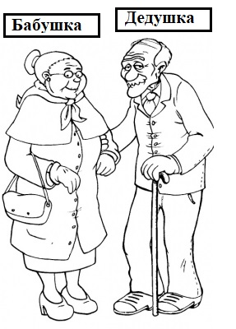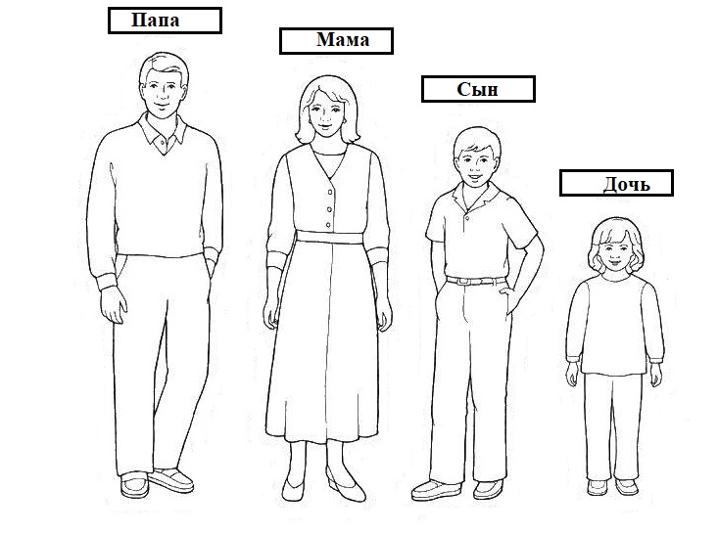

Тема: «Зима».
Зима.
Найди, покажи и раскрась.
Найди и покажи снежинки. Найди и покажи деревья без листьев. Найди и покажи снеговика.
Раскрась синим цветом самую большую снежинку.
Взрослые во время работы с ребенком проговаривают вслух: «Это время года зима», «Зимой с неба падают снежинки. Это снежинки», «Зимой деревья без листьев. Это деревья без листьев», «Зимой лепят снеговиков. Это снеговик».

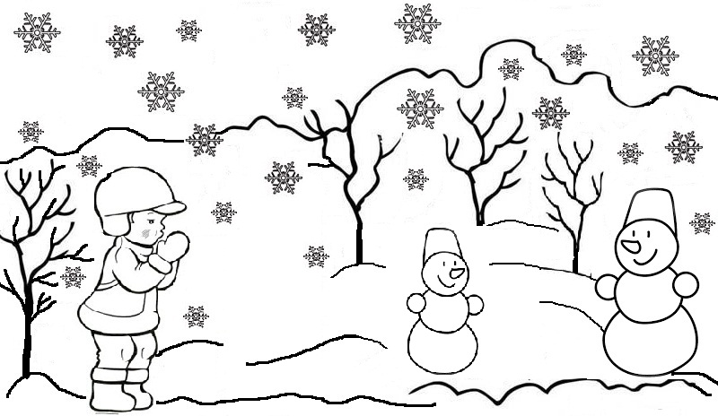

Тема: «Зима».
Зима.
Найди, покажи, дорисуй и раскрась.
Найди и покажи дерево зимой. Найди и покажи дерево осенью. Найди и покажи снежинку.
Дорисуй и раскрась синим цветом самую большую снежинку.
Взрослые во время работы с ребенком проговаривают вслух: «Это дерево зимой, на нем нет листьев», «Это дерево осенью на нем есть листья и плоды (яблоки)», «Это снежинка».

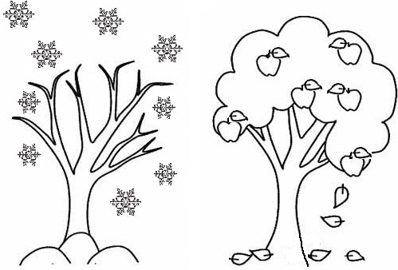

Тема: «Одежда и обувь зимой».
Одежда и обувь зимой.
Найди, покажи и раскрась.
Найди и покажи девочку в зимней одежде. Найди и покажи шапку. Найди и покажи шарф. Найди и покажи варежки. Найди и покажи куртку. Найди и покажи сапоги.
Раскрась зеленым цветом шапку. Раскрась жёлтым цветом шарф. Раскрась красным цветом варежки. Раскрась синим цветом куртку. Раскрась коричневым цветом сапоги.
Взрослые во время работы с ребенком проговаривают вслух: «Зимой надевают теплую одежду. Это шапка», «Это шарф», «Это варежки», «Это куртка», «Это сапоги».

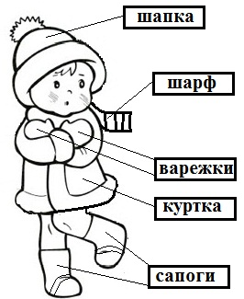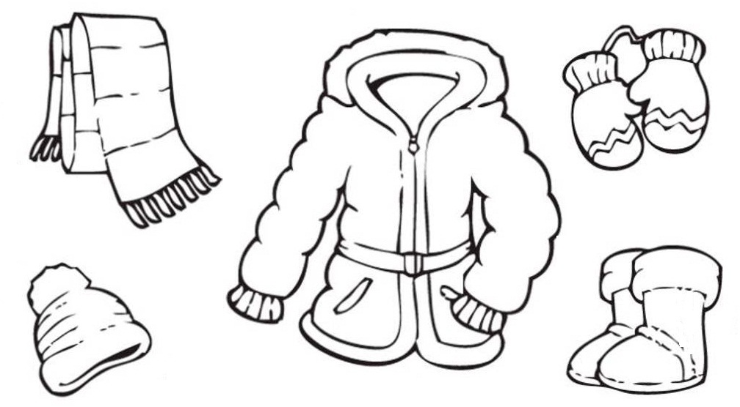

Тема: «Зима. Новый год».
Новый год.
Найди, покажи и раскрась.
Найди и покажи дерево-ель (ёлку). Найди и покажи украшения для ёлки (звезда, бусы из звезд и шары). Найди и покажи наряженную (украшенную) ёлку.
Раскрась зеленым цветом дерево-ель (ёлку). Раскрась жёлтым цветом все звезды . Раскрась красным цветом все шары.
Взрослые во время работы с ребенком проговаривают вслух: «На праздник Новый год украшают дерево-ель (ёлку). Это ёлка», «Это украшения для ёлки. Это звезда на макушку ёлки. Это бусы из звезд на ветки ёлки. Это шары на ветки ёлки», «Это наряженная (украшенная) дерево-ель (ёлка)».
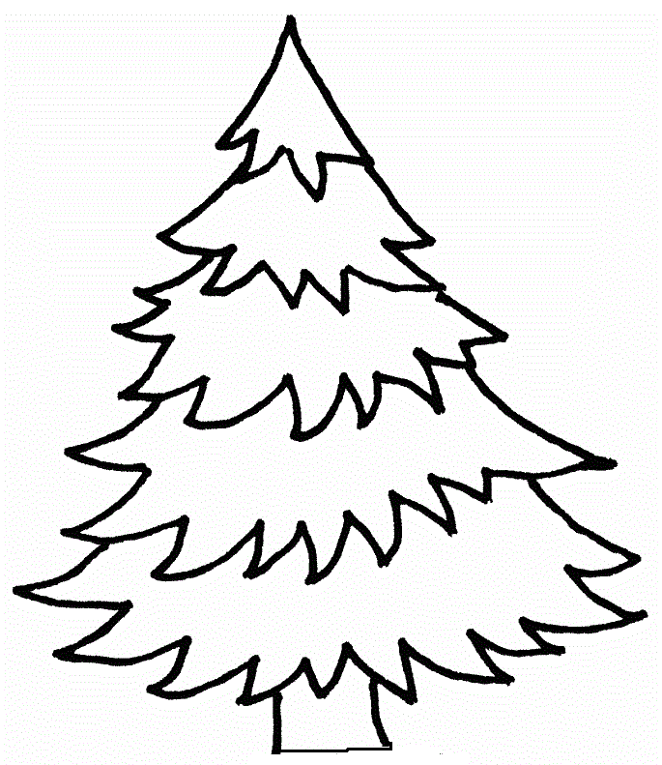 | 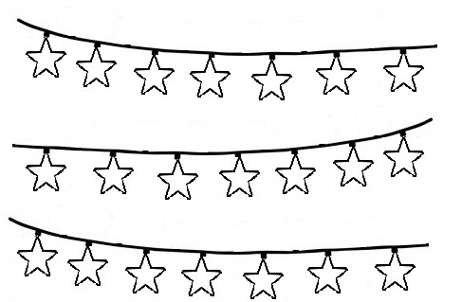  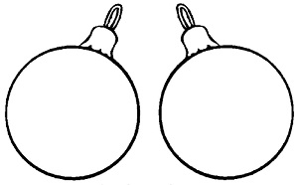 | 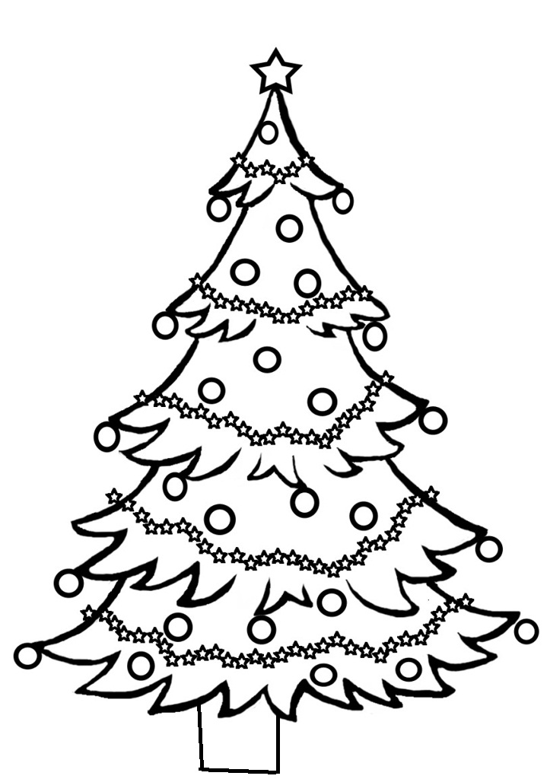

Тема: «Люди и животные зимой».
Люди зимой.
Послушай, найди, покажи и раскрась.
Послушай рассказ: «Наступила зима. Подул холодный ветер. Прилетели снежинки. Мальчик и девочка замерзли. Зимой надо надевать теплую одежду и обувь: куртку, сапоги, шарф, шапку, варежки. Дети оделись и весело ловили снежинки».
Найди и покажи мальчика и девочку, которые замерзли. Найди и покажи теплую одежду и обувь. Найди и покажи детей в теплой одежде и обуви.
Раскрась мальчика и девочку, которые замерзли синим цветом. Раскрась детей в теплой одежде и обуви желтым цветом.
Взрослые во время работы с ребенком проговаривают вслух: «Зимой холодно. Надо надевать теплую одежду и обувь».
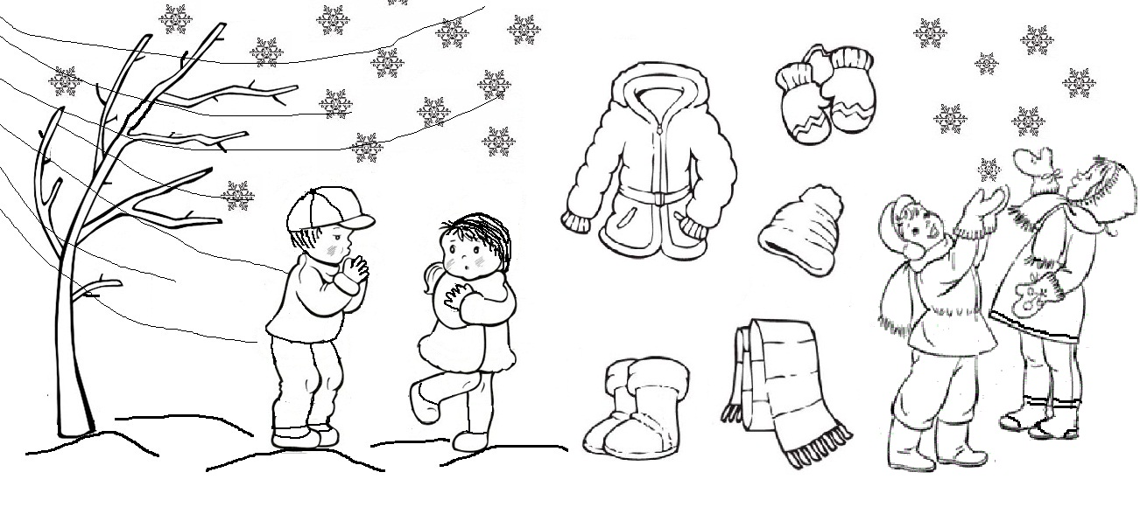

Тема: «Люди и животные зимой».
Животные зимой.
Послушай, найди, покажи и раскрась.
Послушай рассказ: «Наступила зима. Подул холодный ветер. Прилетели снежинки. Животные замерзли. Медведь уснул в теплой берлоге. Белка спряталась в дупло на дереве. Заяц залез под елку. Ёж уснул в норе. Только лисица холода не боится».
Найди и покажи медведя. Найди и покажи белку. Найди и покажи зайца. Найди и покажи ежа. Найди и покажи лисицу.
Раскрась медведя и ежа коричневым цветом. Раскрась белку и лисицу оранжевым цветом.
Взрослые во время работы с ребенком проговаривают вслух: «Зимой холодно. Медведь зимой спит в берлоге. Белка прячется в дупло на дереве. Ёж спит в норе. Заяц прячется под елками. Лисица холода не боится у неё теплая шуба».
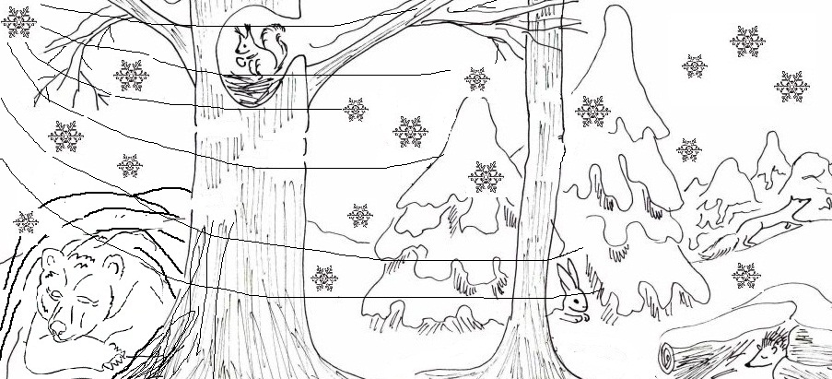

Тема: «Части суток».
Части суток. Послушай, найди, покажи и раскрась.
Послушай рассказ: «Наступило утро. Встало солнце. Утром дети просыпаются. Солнце светит ярко. Наступил день. Днем дети играют. Солнце спряталось. Наступил вечер. Вечером дети купаются. Появился месяц и звезды. Наступила ночь. Ночью дети спят. Утро, день, вечер и ночь – это части суток».
Найди и покажи утро. Найди и покажи день. Найди и покажи вечер. Найди и покажи ночь.
Раскрась или обведи мальчика, который проснулся утром, жёлтым цветом. Раскрась или обведи детей, которые играют днем, красным цветом. Раскрась или обведи мальчика, который купается вечером, зелёным цветом. Раскрась или обведи мальчика, который спит ночью, синим цветом.
Взрослые во время работы с ребенком проговаривают вслух: «Утро, день, вечер и ночь – это части суток».
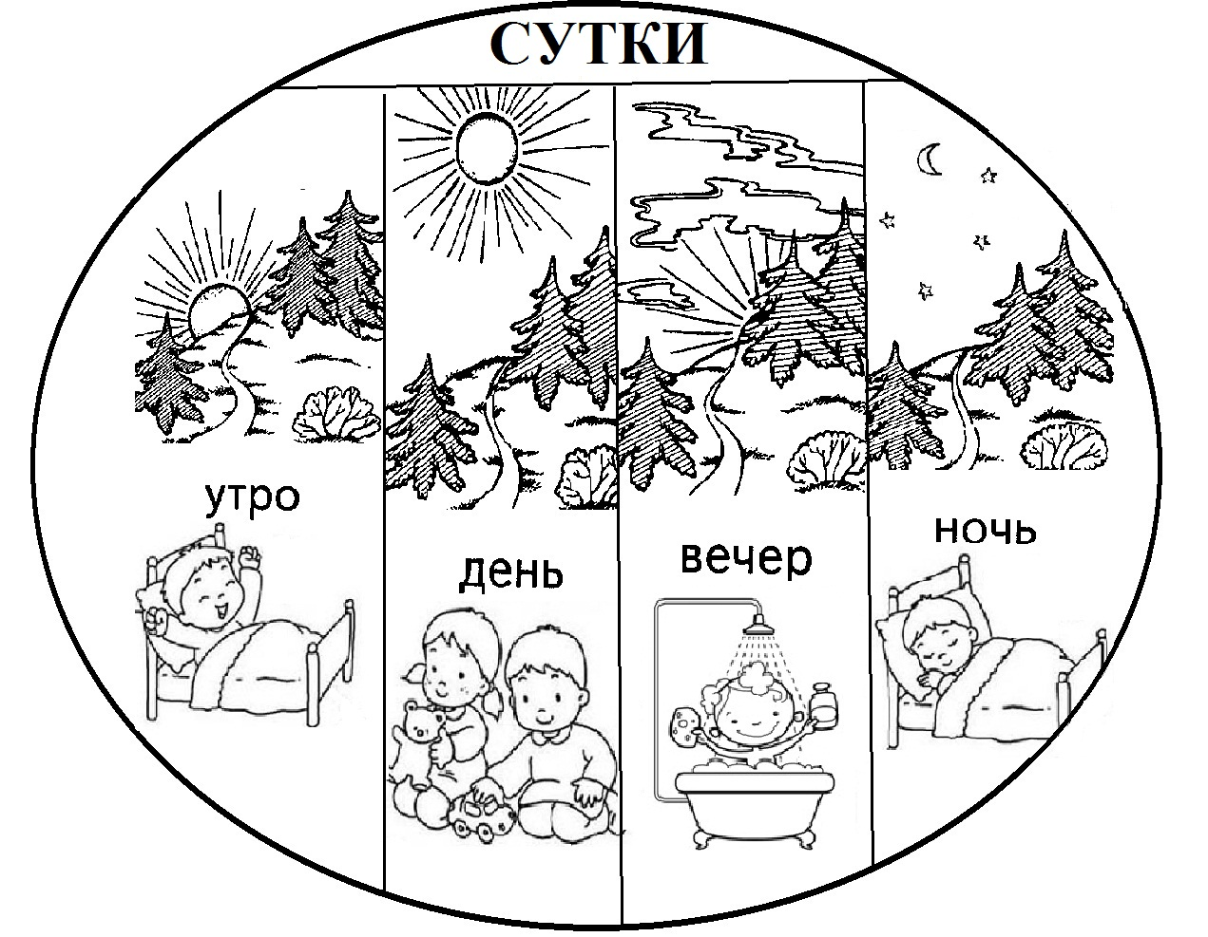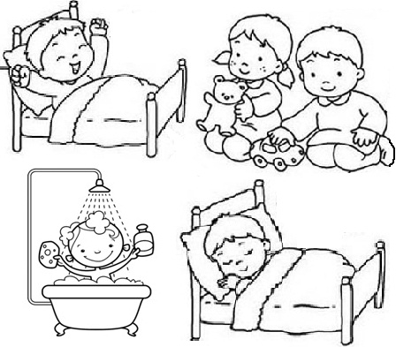
Тема: «Части суток».
Части суток. Послушай, найди, покажи и раскрась.
Послушай рассказ: «Наступило утро. Встало солнце. Утром дети завтракают. Солнце светит ярко. Наступил день. Днем дети обедают. Солнце спряталось. Наступил вечер. Вечером дети ужинают. Появился месяц и звезды. Наступила ночь. Ночью дети спят».
Раскрась или обведи мальчика, который завтракает, жёлтым цветом. Раскрась или обведи мальчика, который обедает, красным цветом. Раскрась или обведи девочку, которая ужинает, синим цветом.
Взрослые во время работы с ребенком проговаривают вслух: «Утром дети завтракают, днём дети обедают, вечером дети ужинают».
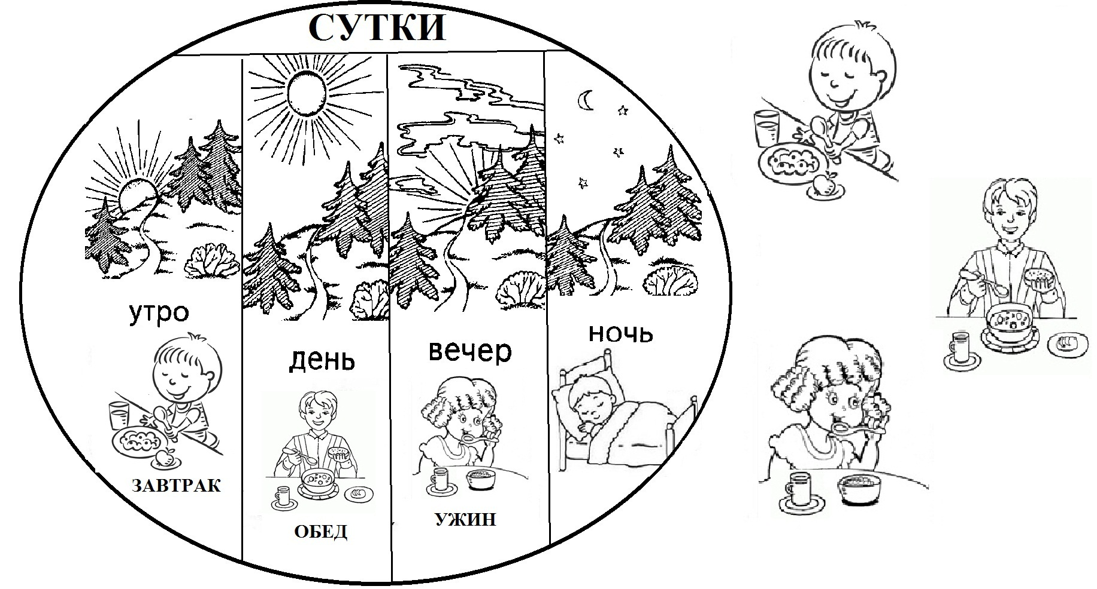
Тема: «Окружающие предметы».
Окружающие предметы. Найди, покажи, обведи или раскрась.
Найди и покажи: окно, диван, цветы, люстру, телевизор, игрушки, стул, шкаф, компьютер, кровать.
Раскрась или обведи: все игрушки красным цветом, все цветы зелёным цветом, всю мебель жёлтым цветом, всю технику синим цветом.
Взрослые во время работы с ребенком проговаривают вслух: «В комнате много предметов: игрушки, цветы, мебель, техника. Игрушки это медвежонок, кубики, машинка. Цветы стоят на полу, на столе. Мебель это кровать, шкаф, диван, стул, стол. Техника это телевизор, компьютер».
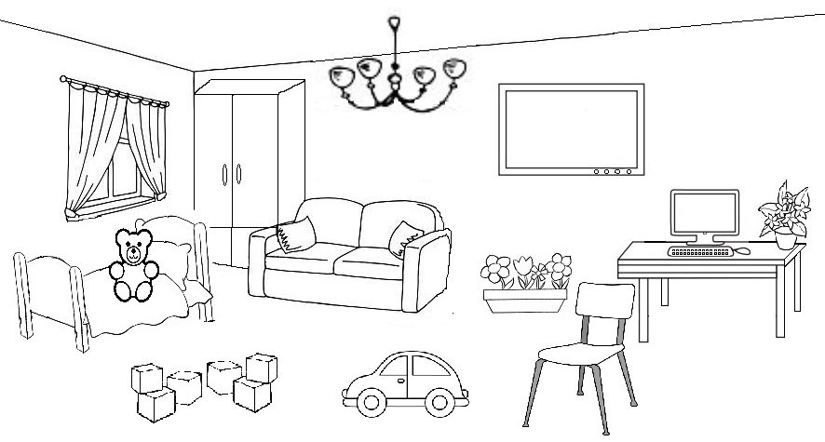
Тема: «Окружающие предметы».
Окружающие предметы. Найди, покажи, обведи или раскрась.
Найди и покажи: окно, стулья, стол, холодильник, чашки, тарелки, плиту, чайник, раковину.
Раскрась или обведи: чайник красным цветом, все тарелки и чашки зелёным цветом, стулья жёлтым цветом, холодильник и плиту синим цветом.
Взрослые во время работы с ребенком проговаривают вслух: «На кухни много предметов. Посуда это чашки, тарелки, чайник. Мебель это стол и стулья. Техника это холодильник, плита».
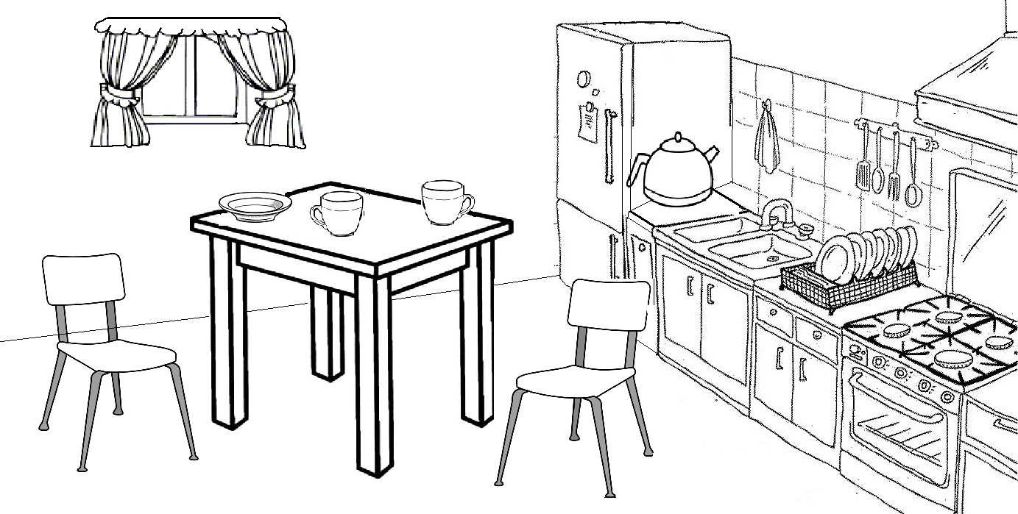

Тема: «Детский сад».
Детский сад. Послушай, найди, покажи и раскрась.
Послушай рассказ: «Утром мама ведёт дочь в детский сад. В детском саду много детей. Дети играют с игрушками. Воспитатель в детском саду читает детям интересные сказки и рассказы».
Найди и покажи: маму с дочкой, здание детского сада, детей, игрушки, воспитателя.
Раскрась детей и воспитателя.
Взрослые во время работы с ребенком проговаривают вслух: «Утром детей ведут в детски сад. В детском саду дети играют в игрушки. Воспитатель в детском саду читает детям интересные сказки и рассказы».

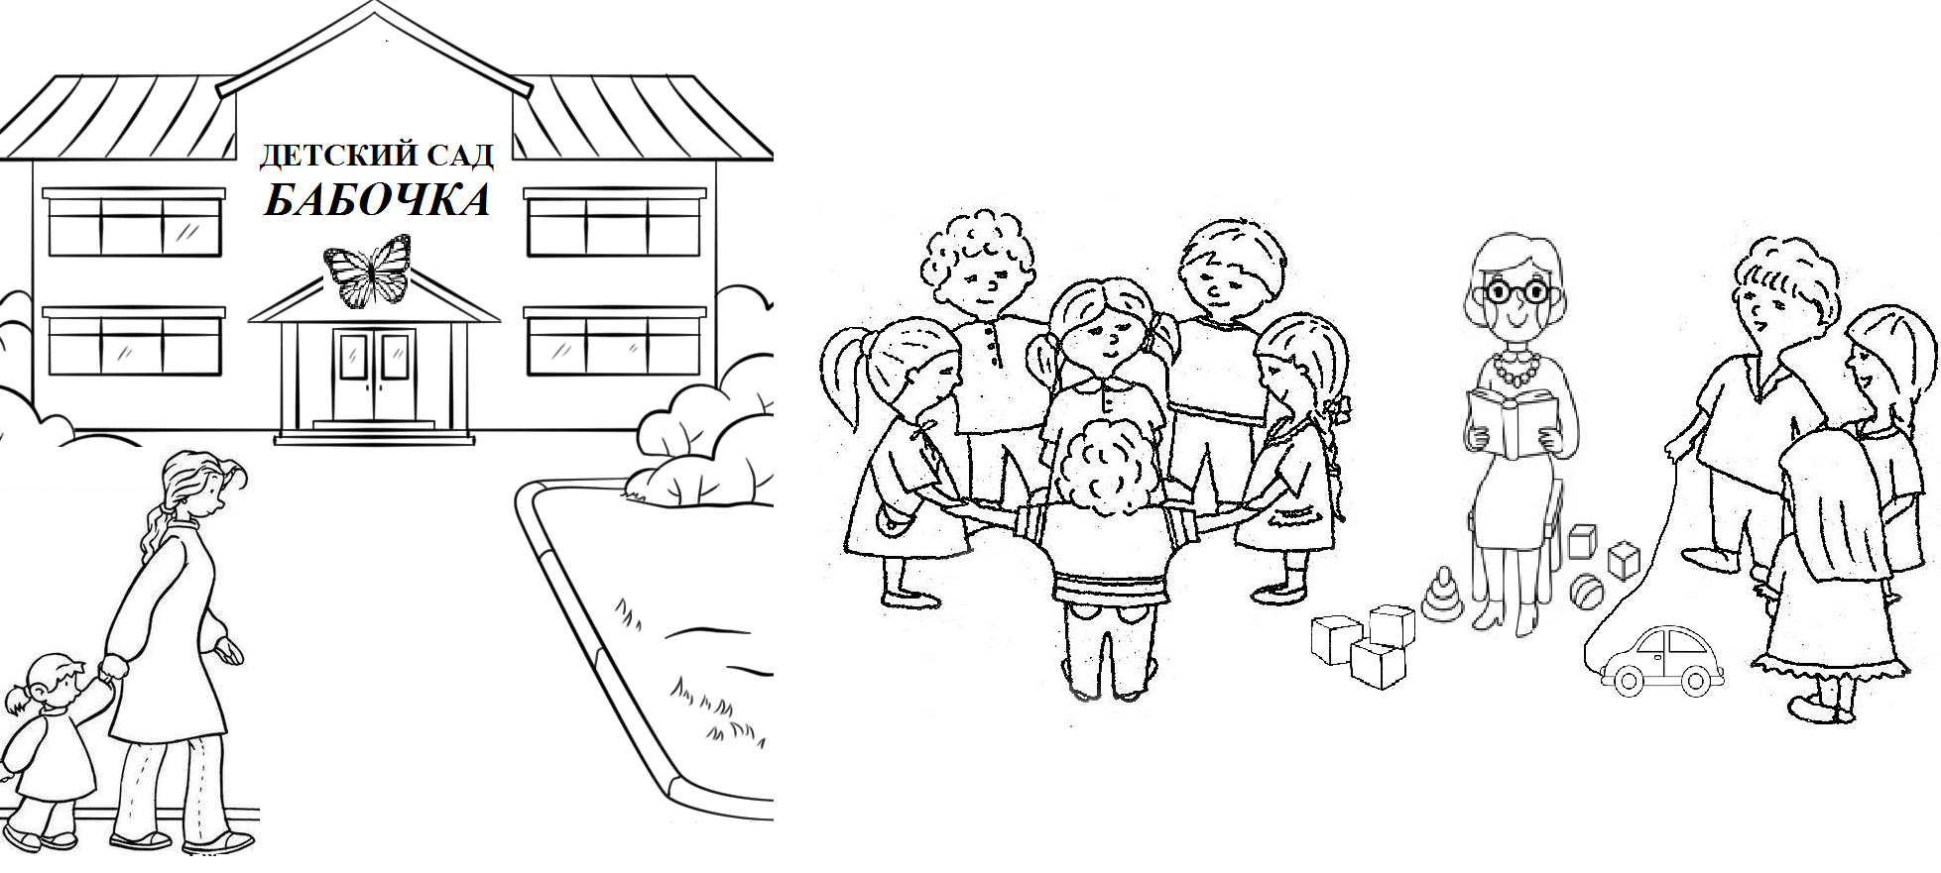
Тема: «Детский сад».
Детский сад. Послушай, найди, покажи, и раскрась.
Послушай рассказ: «В детском саду дети снимают верхнюю одежду. Затем моют и вытирают руки. Садятся за стол, едят. После еды дети занимаются. После занятий играют с игрушками. Ещё в детском саду дети спят и гуляют на улице».
Найди и покажи картинки: где дети снимают верхнюю одежду, где дети моют и вытирают руки, где дети едят, где дети занимаются, где дети играют с игрушками, где дети спят, где дети гуляют на улице.
Раскрась детский сад.
Взрослые во время работы с ребенком проговаривают вслух: «В детском саду дети снимают верхнюю одежду. Затем моют и вытирают руки. Садятся за стол, едят. После еды дети занимаются. После занятий играют с игрушками. Ещё в детском саду дети спят и гуляют на улице».
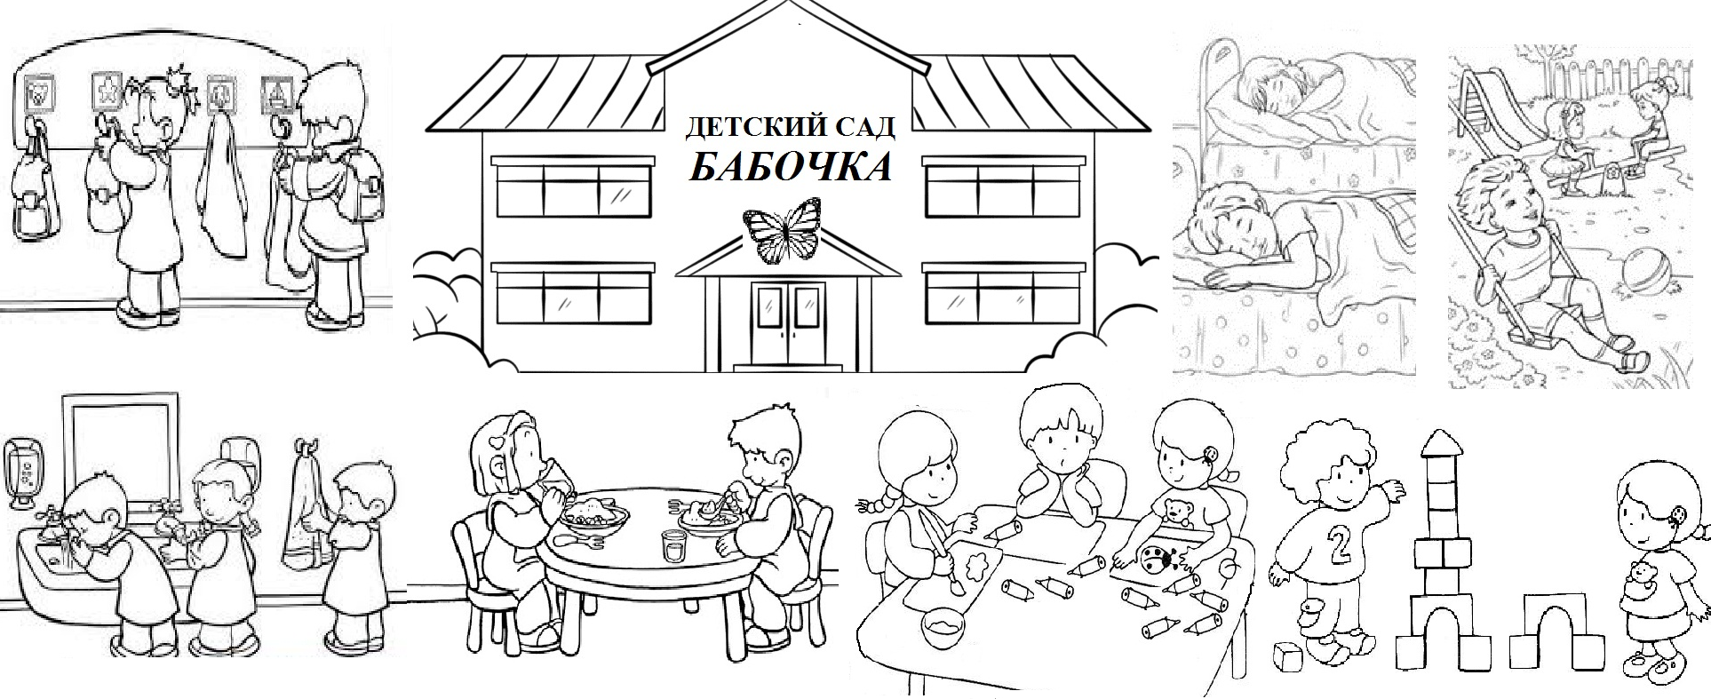

Тема: «Дом».
Дом. Послушай, найди, покажи, и раскрась.
Послушай рассказ: «Мы живем в доме. В доме много комнат. Первая комната – прихожая. В этой комнате мы снимаем верхнюю одежду и обувь. Играем с игрушками – в игровой комнате. Спим – в спальне. Едим – в кухне. Умываемся и моемся – в ванной комнате. Ходим в туалет – в туалетной комнате».
Найди и покажи: дом, прихожую, игровую комнату, спальню, кухню, ванную комнату, туалетную комнату.
Раскрась дом.
Взрослые во время работы с ребенком проговаривают вслух: «Мы живем в доме. В доме много комнат. Есть прохожая, в этой комнате мы снимаем верхнюю одежду и обувь. Игровая комнате, в ней играем с игрушками. В спальне спим. Едим – в кухне. Умываемся и моемся – в ванной комнате. Ходим в туалет – в туалетной комнате».
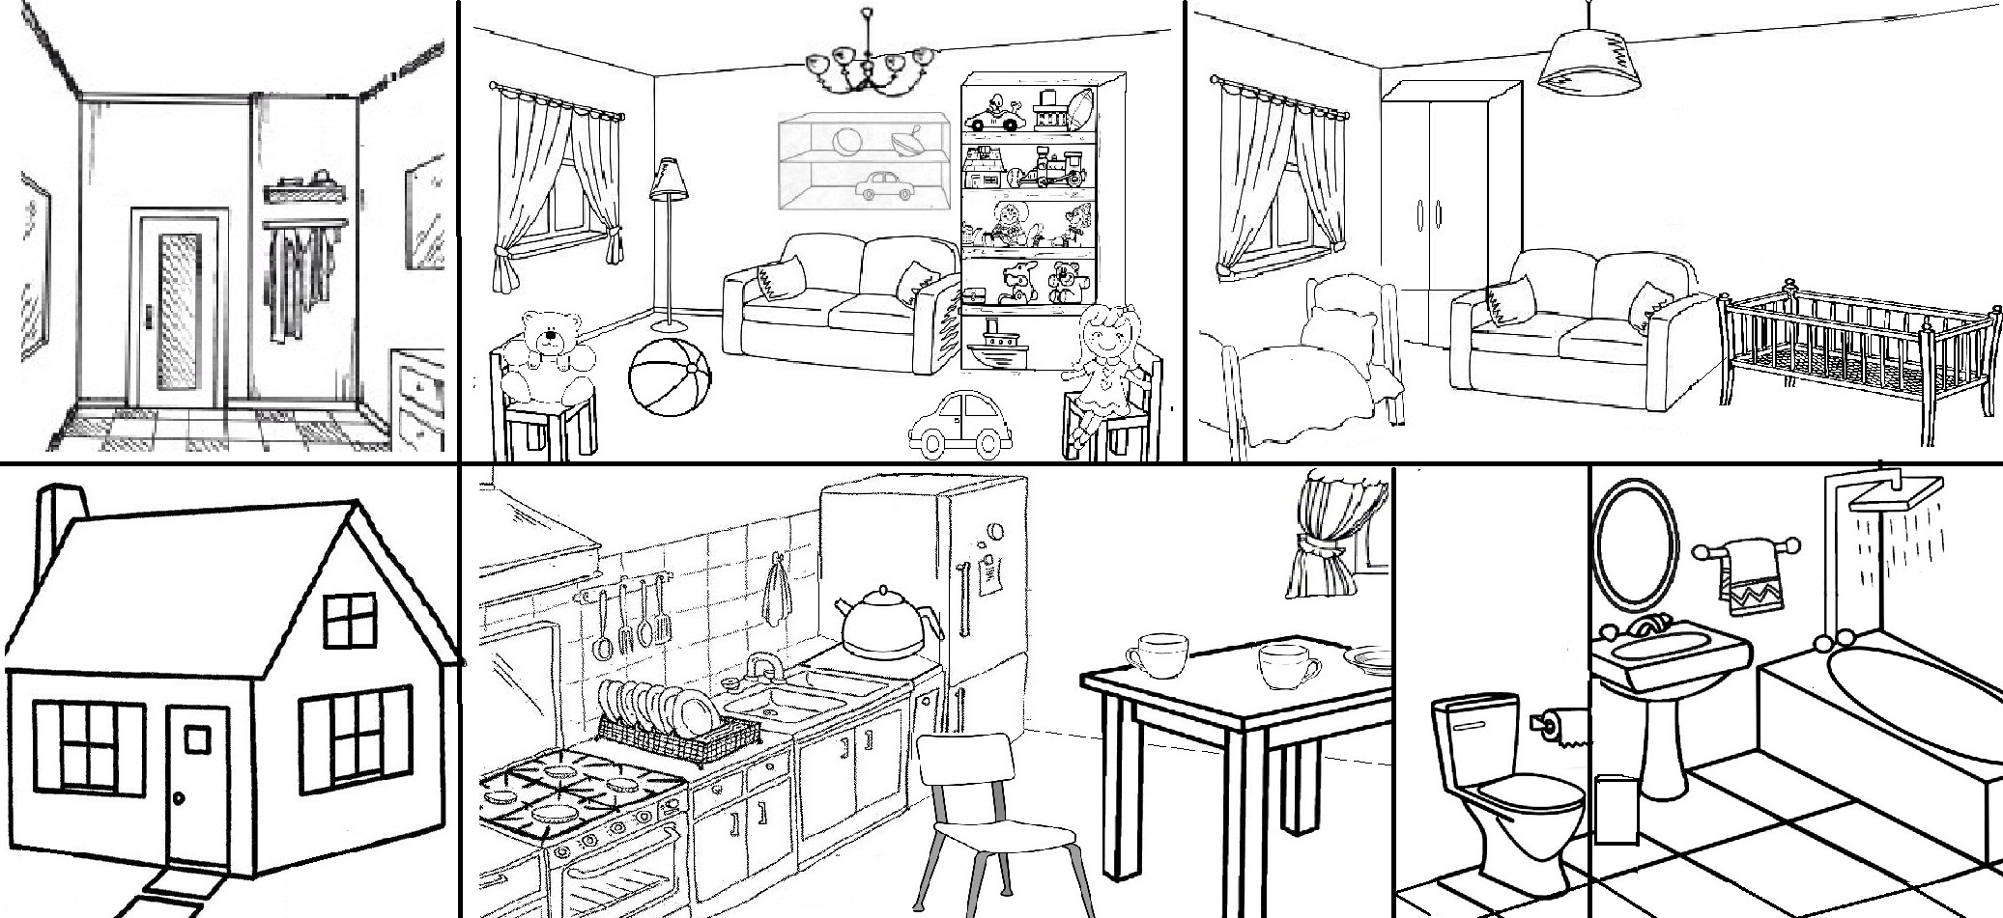
Тема: «Посуда».
Посуда. Послушай, найди, покажи, и раскрась.
Послушай рассказ: «В доме есть комната, в которой мы едим. Эта комната называется кухня. В кухне много разной посуды. Есть тарелки и ложки, кастрюли и сковородки, чайник и чашки».
Найди и покажи: чайник, тарелки, чашки, сковороду, кастрюлю, ложки.
Раскрась всю посуду на кухне.
Взрослые во время работы с ребенком проговаривают вслух: «Это чайник. Это тарелки. Это чашки. Это сковорода. Это кастрюля. Это ложки».
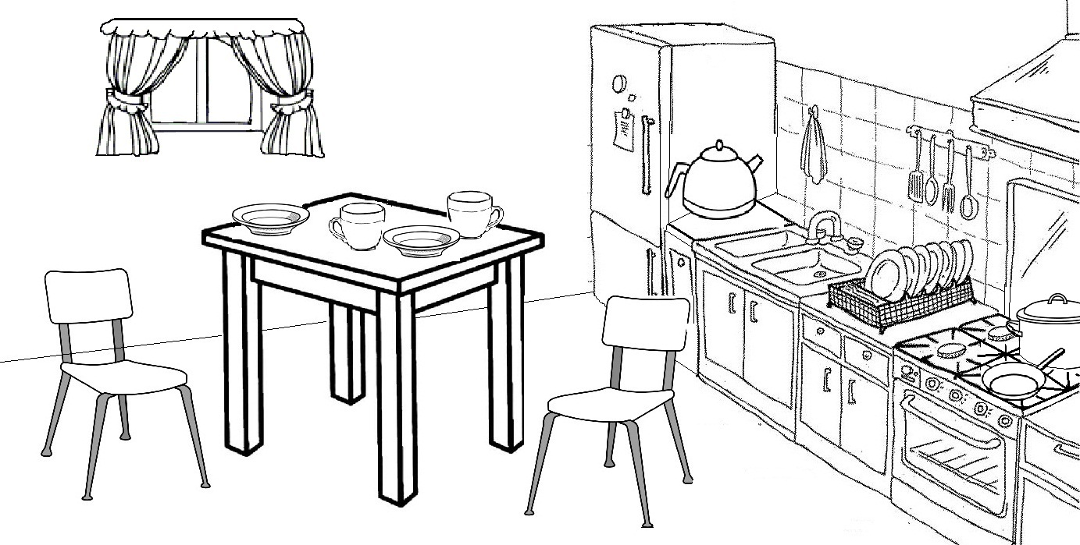
Тема: «Пища».
Пища. Послушай, найди, покажи, и раскрась.
Послушай рассказ: «В доме есть комната, в которой мы едим. Эта комната называется кухня. В кухне много разной пищи (еды). Есть хлеб, суп в кастрюли, торт, молоко в кувшине, печенье, фрукты, конфеты, жаренная рыба».
Найди и покажи: хлеб, суп в кастрюли, торт, молоко в кувшине, печенье, фрукты, конфеты, жаренную рыбу на сковороде.
Раскрась всю пищу (еду) на кухне.
Взрослые во время работы с ребенком проговаривают вслух: «Это хлеб. Это суп в кастрюли. Это торт. Это молоко в кувшине. Это печенье. Это фрукты. Это жаренная рыба на сковороде».
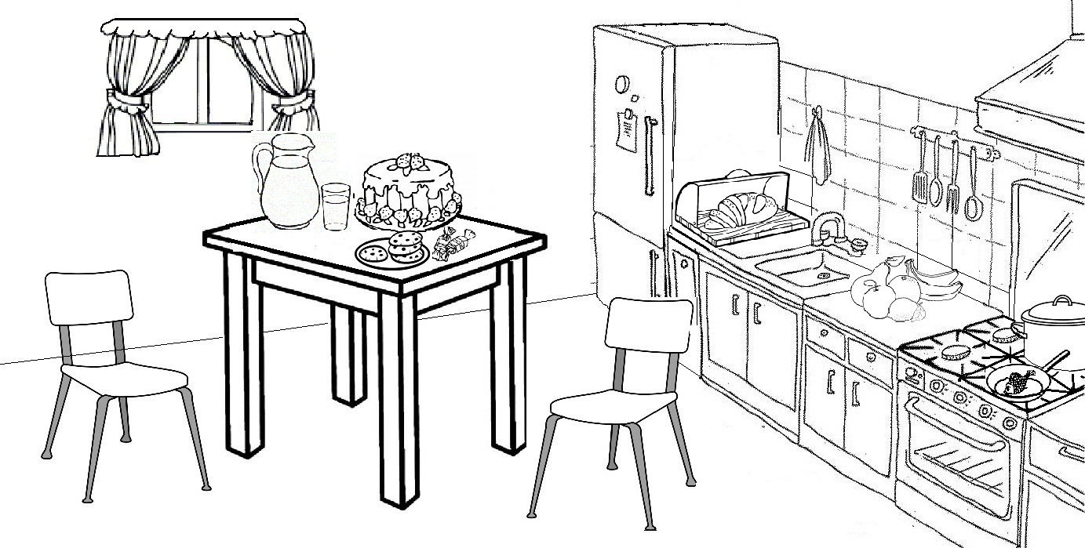
Тема: «Мебель».
Мебель. Послушай, найди, покажи, и раскрась.
Послушай рассказ: «В доме много мебели. На стуле – сидят. В шкафу - хранят вещи. На кровати спят. На диване – сидят. На стол ставят еду».
Найди и покажи мебель: стул, шкаф, диван, стол, кровать.
Раскрась диваны – красным цветом, стулья и стол – жёлтым цветом, кровать – синим цветом, шкафы – коричневым цветом.
Взрослые во время работы с ребенком проговаривают вслух: «На стульях – сидят. В шкафу - хранят вещи. На кровати спят. На диване – сидят. На стол ставят».
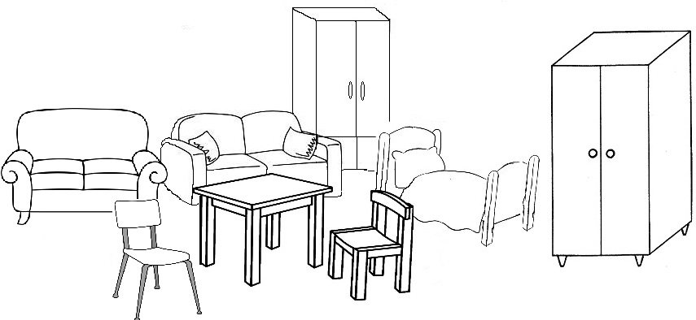

Тема: «Мебель».
Мебель. Найди отличия и раскрась их.
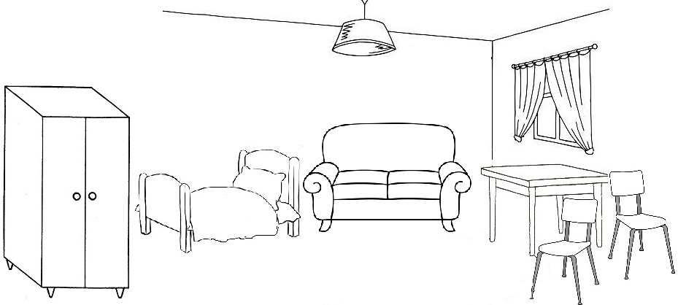
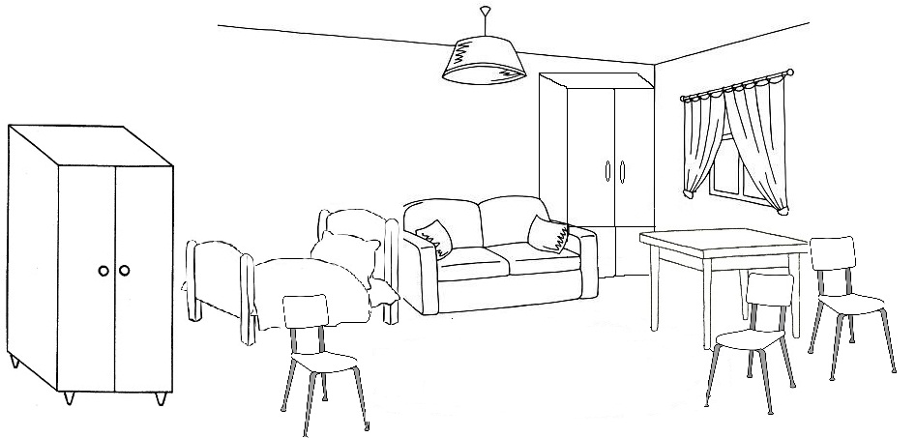
Тема: «Мамин праздник».
Мамин праздник. Послушай, найди, покажи, и раскрась.
Послушай рассказ: «Наступила весна. Весной празднуют международный женский день, 8 марта. 8марта поздравляют всех женщин. Мамам дарят цветы, открытки и подарки».
Найди и покажи: маму, папу, сына и дочь.
Раскрась цветы, открытку и подарок.
Взрослые во время работы с ребенком проговаривают вслух: «Весной празднуют 8 марта. Мамам дарят цветы, открытки и подарки».
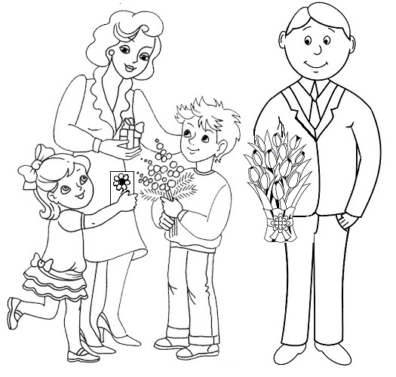

Тема: «Мамин праздник».
Мамин праздник.
Раскрась открытку для мамы.
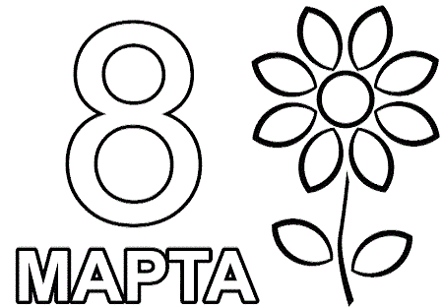

Тема: «Профессии».
Профессии. Послушай, найди, покажи, и раскрась.
Послушай рассказ: «В мире много профессий. На этой картинке мы видим: швею - она шьет одежду, учительницу – она учит детей в школе, парикмахера – она подстригает людей.».
Найди и покажи: швею, учительницу, парикмахера.
Раскрась картинки.
Взрослые во время работы с ребенком проговаривают вслух: «Профессий много. Это швея – она шьет. Это учительница – она учит детей. Это парикмахер – она подстригает людей».
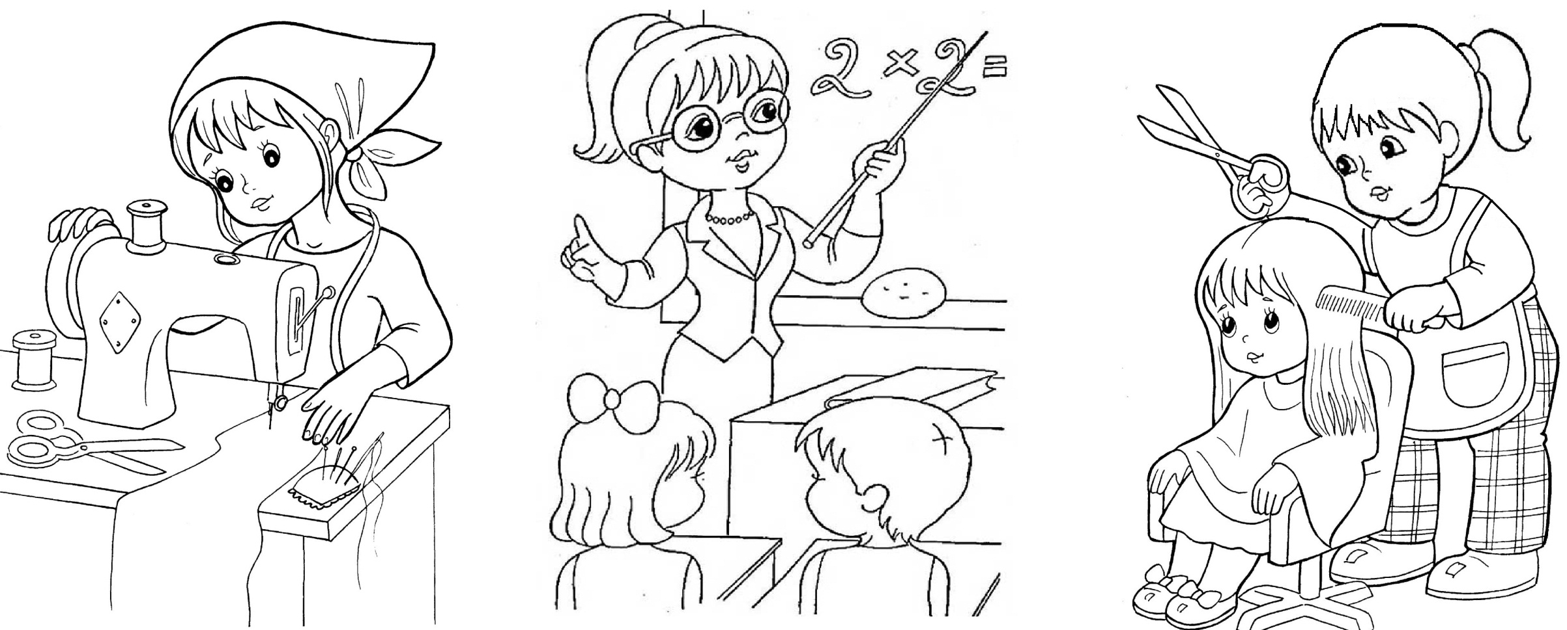

Тема: «Профессии».
Профессии. Послушай, найди, покажи, и раскрась.
Послушай рассказ: «В мире много профессий. На этой картинке мы видим: пожарный – тушит пожар, Повар – готовит еду, строитель – строит дома».
Найди и покажи: пожарного, повара, строителя.
Раскрась картинки.
Взрослые во время работы с ребенком проговаривают вслух: «Профессий много. Это пожарный он тушит пожар. Это повар он готовит еду. Это строитель он строит дома».
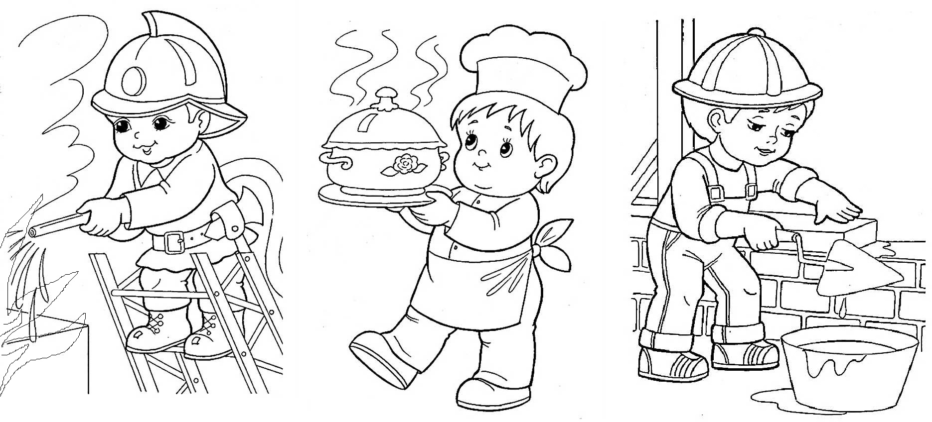

Тема: «Весна».
Весна. Послушай, найди, покажи, и раскрась.
Послушай рассказ: «Наступила весна. Прилетели птицы. Пригрело солнце. На деревьях появились маленькие зелёные листочки».
Найди и покажи: птиц, солнце, маленькие листочки.
Раскрась картинку.
Взрослые во время работы с ребенком проговаривают вслух: «Наступила весна. Прилетели птицы. Пригрело солнце. На деревьях появились маленькие зелёные листочки».
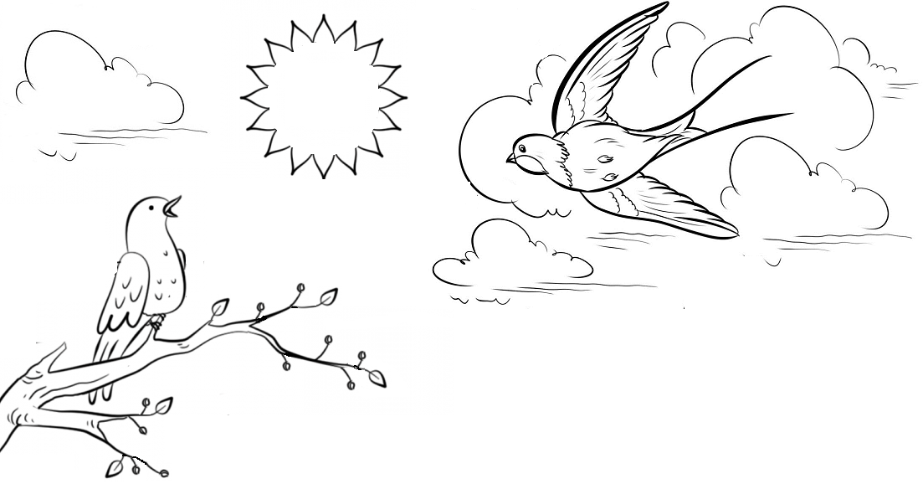

Тема: «Деревья, кустарники, цветы».
Деревья, кустарники, цветы. Послушай, найди, покажи, и раскрась.
Послушай рассказ: «Наступила весна. Солнце светит. На деревьях и кустарниках появились маленькие листочки и цветочки. На полянках расцвели цветы».
Найди и покажи: деревья, кустарники, цветы на полянках.
Раскрась картинку.
Взрослые во время работы с ребенком проговаривают вслух: «Это деревья, они высокие. Это кустарники, они меньше деревьев. Это цветы, они маленькие, меньше деревьев и кустарников».
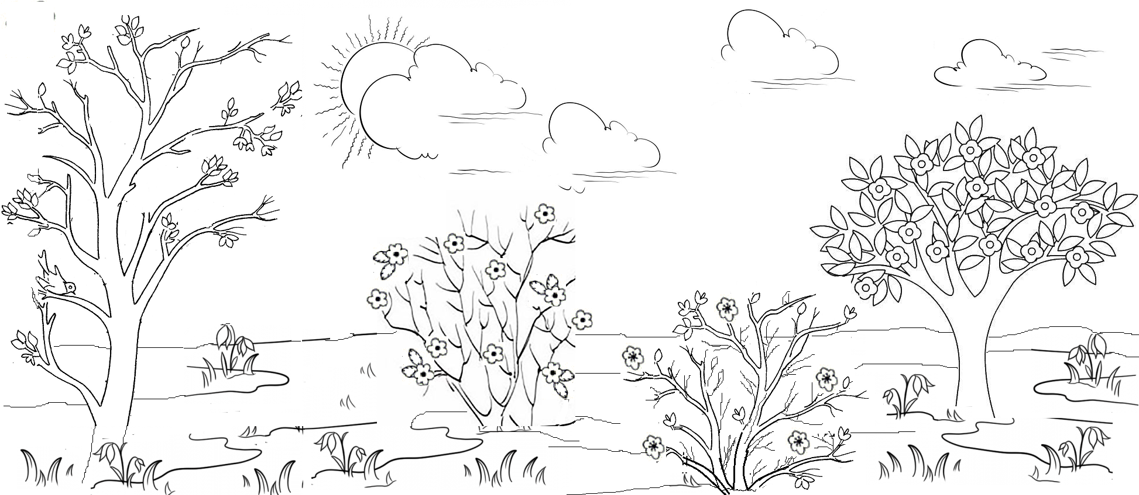

Тема: «Насекомые».
Насекомые. Найди, покажи, и раскрась.
Найди и покажи: кузнечика, улитку, муху, жука, стрекозу, бабочку, паука, божью коровку, муравья.
Раскрась насекомых.
Взрослые во время работы с ребенком проговаривают вслух: «Это насекомые. Это кузнечик. Это улитка. Это муха. Это жук. Это стрекоза. Это бабочка. Это паук. Это божья коровка. Это муравей».

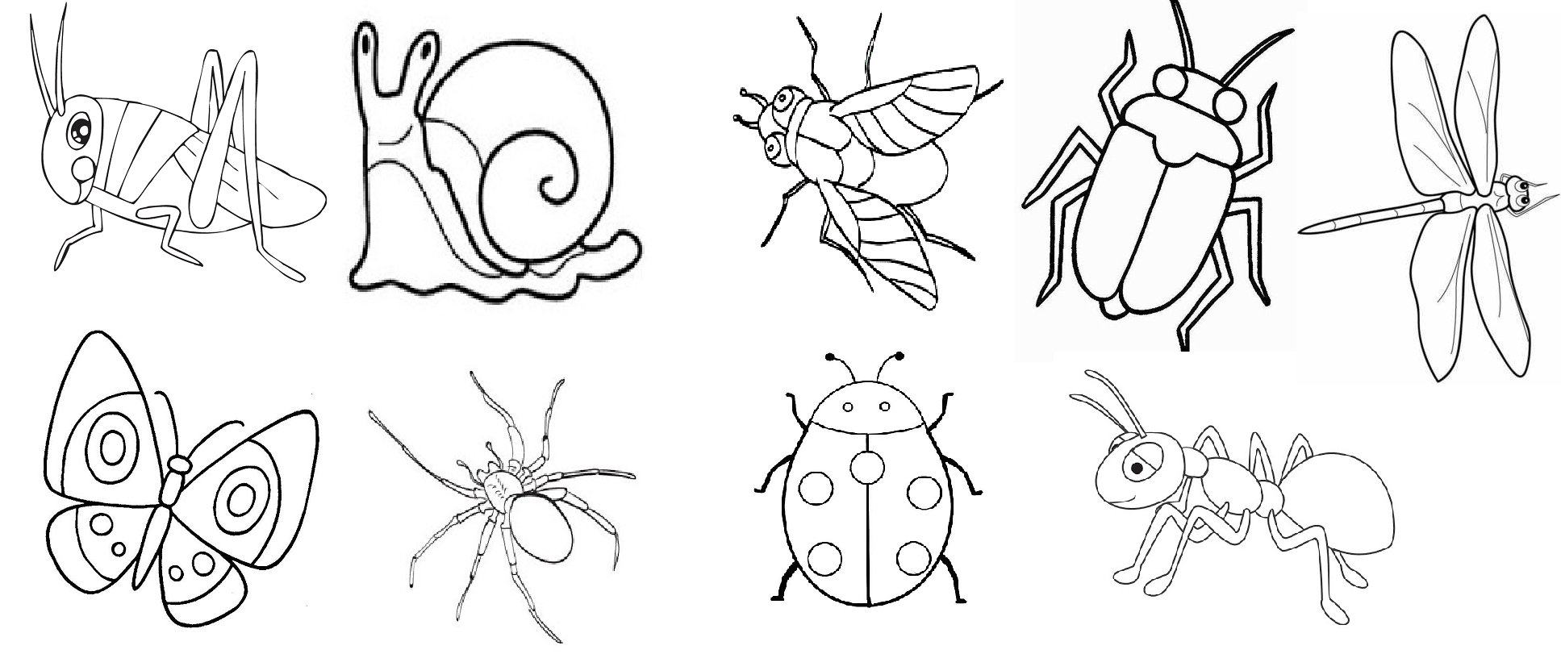

Тема: «Окружающие предметы и их свойства».
Кухня. Найди, покажи, раскрась.
Найди и покажи: кастрюлю, чашку, тарелку, нож, чайник, половник, сковороду, ложку, стакан, вилку.
Раскрась каждый кухонный предмет и два облака, которые к нему подходят.
Взрослые во время работы с ребенком проговаривают вслух: «На кухни много посуды. В кастрюли варят суп. Из тарелки едят кашу. Из чашки пьют чай. Ножом режут хлеб. Половником разливают суп по тарелкам. Из чайника льют воду в чашку. На сковороде жарят блины. Ложкой едят суп. Из стакана пьют воду. Вилкой едят макароны».
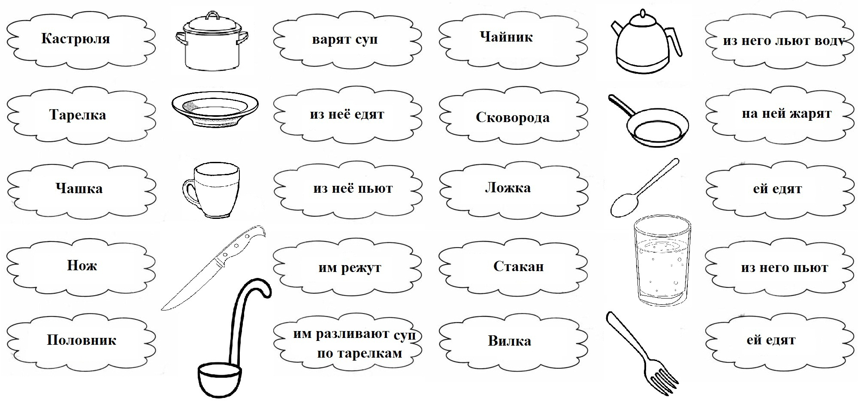
Тема: «Окружающие предметы и их свойства».
Комната. Найди, покажи, раскрась.
Найди и покажи: Шкаф, Диван, Стол, Кровать, Стул, Компьютер, Игрушки.
Раскрась каждый предмет и два облака, которые к нему подходят.
Взрослые во время работы с ребенком проговаривают вслух: «В комнате много предметов. Есть шкаф, в нем лежат и весят вещи. Это диван, на нем сидят. Это стол, на него ставят предметы. Это кровать, на ней спят. Это стул, на нем сидят. Это компьютер, за компьютером работают. Это игрушки, с игрушками играют».
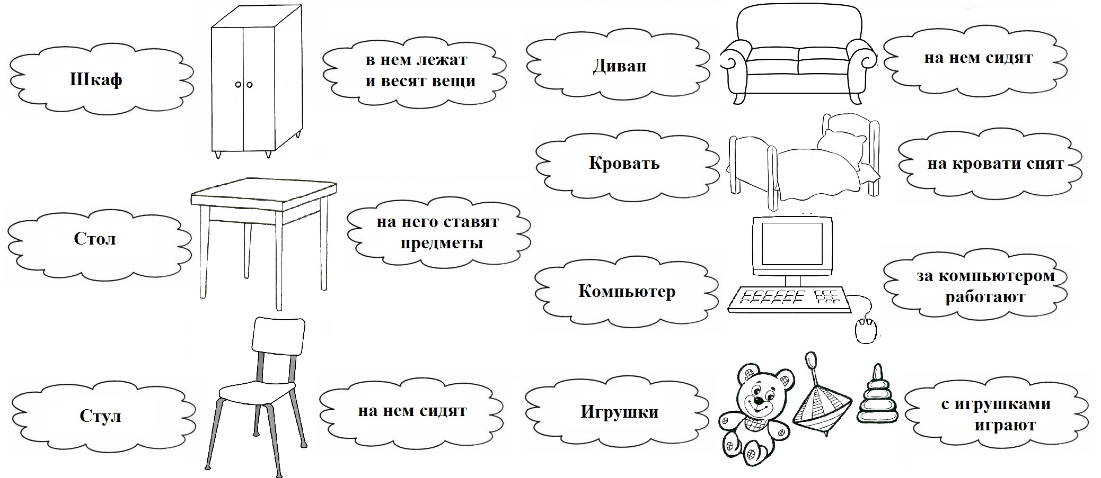

Тема: «Транспорт».
Транспорт Найди и раскрась.
Найди и раскрась: Самолет, Легковой автомобиль, Вертолет, Грузовик, Парусник, Трактор, Корабль , Поезд, Автобус, Мотоцикл, Велосипед, Самокат.
Взрослые во время работы с ребенком проговаривают вслух: «Вокруг нас много транспорта. Это самолет. Это легковой автомобиль. Это вертолет. Это грузовик. Это парусник. Это трактор. Это корабль. Это поезд. Это автобус. Это мотоцикл. Это велосипед».
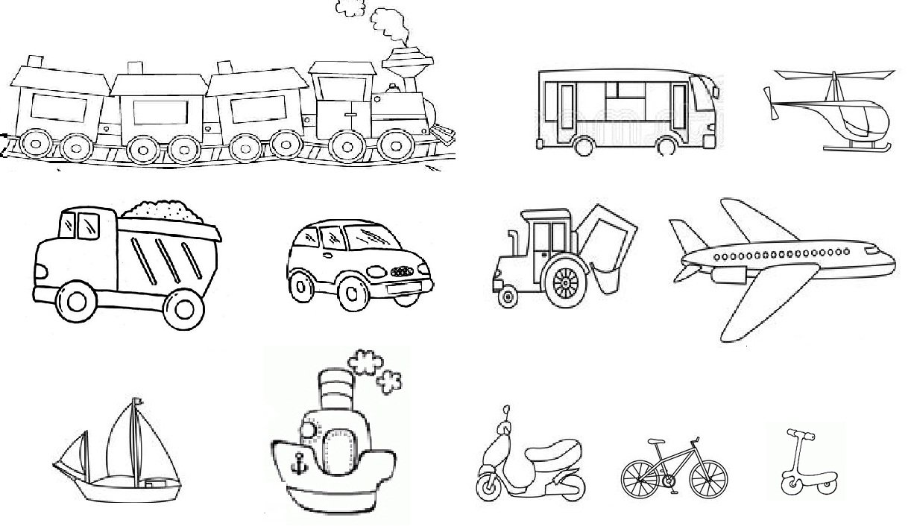
Тема: «Транспорт».
Транспорт Найди и покажи.
Найди и покажи: Самолет, Легковой автомобиль, Вертолет, Грузовик, Парусник, Трактор, Корабль , Поезд, Автобус, Мотоцикл, Велосипед.
Взрослые во время работы с ребенком проговаривают вслух: «Вокруг нас много транспорта. Это самолет. Это легковой автомобиль. Это вертолет. Это грузовик. Это парусник. Это трактор. Это корабль. Это поезд. Это автобус. Это мотоцикл. Это велосипед».
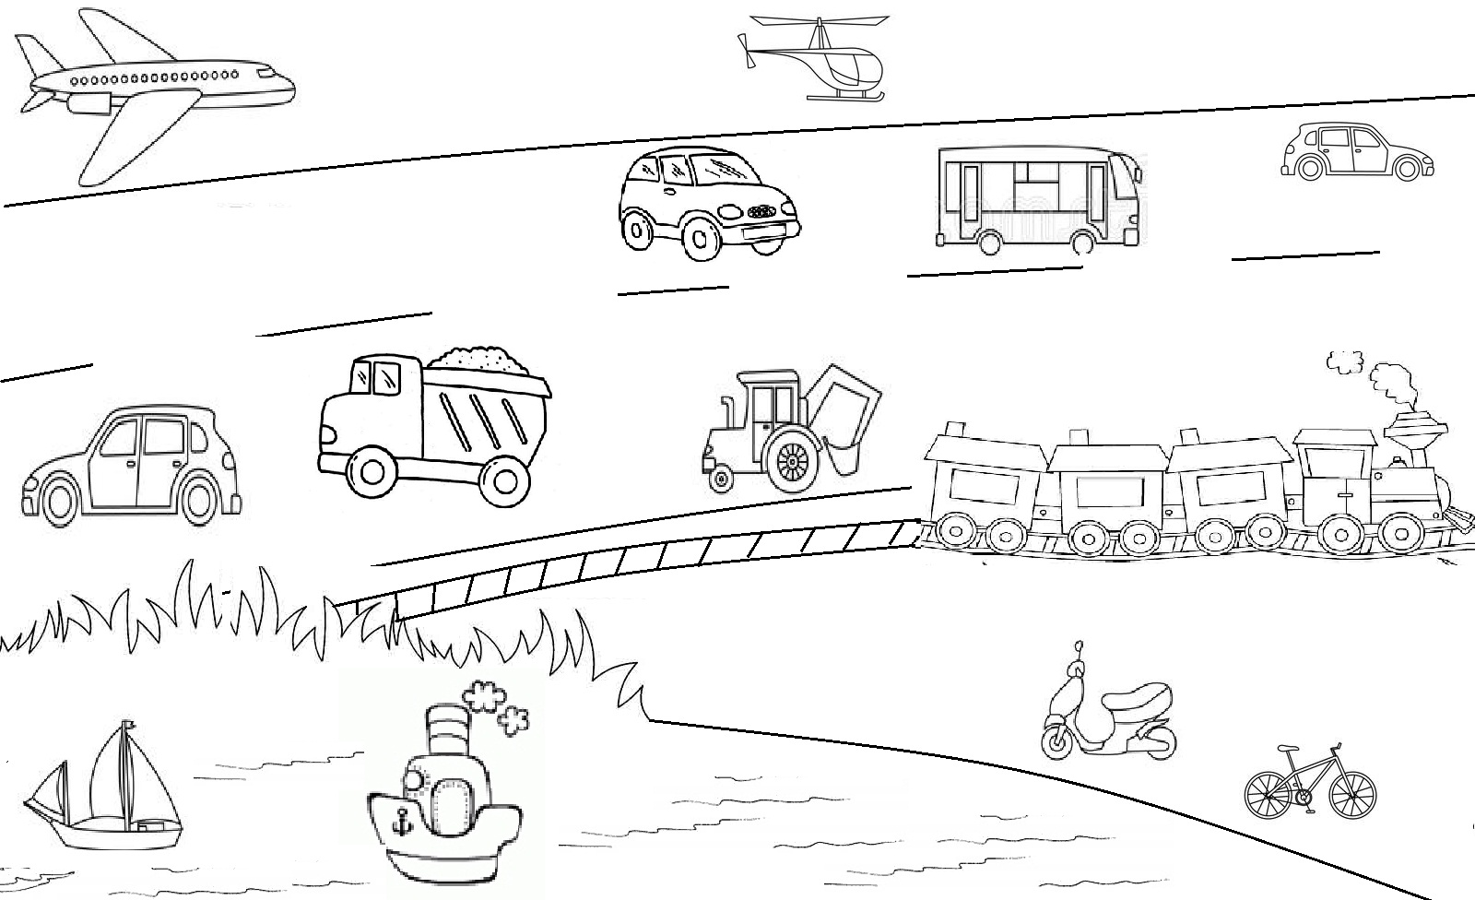
Тема: «Правила дорожного движения».
Пешеходный переход Послушай, посмотри, найди, покажи, и раскрась.
Послушай рассказ: «Мама и сын переходят дорогу. Мама увидела дорожный знак «Пешеходный переход». Мама взяла сына за руку. Мама и сын переходят дорогу по зебре».
Посмотри: это дорожный знак «Пешеходный переход». Это пешеходная зебра, её рисуют на дороге.
Найди и покажи: все дорожные знаки «Пешеходный переход»; все пешеходные зебры нарисованные на дороге.
Раскрась: все дорожные знаки «Пешеходный переход».
Взрослые во время работы с ребенком проговаривают вслух: «Это пешеходная зебра, её рисуют на дороге, по ней можно переходить дорогу. Это дорожный знак «Пешеходный переход», он указывает где можно переходить дорогу».

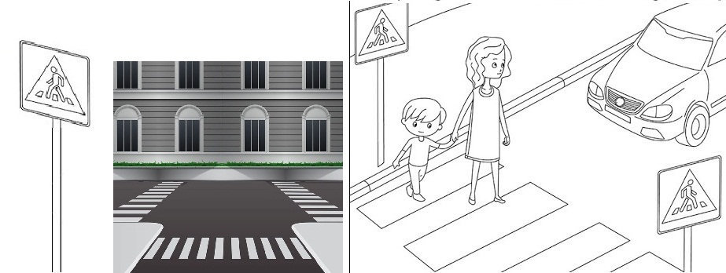

Тема: «Правила дорожного движения».
Светофор. Послушай, посмотри, найди, покажи, и раскрась.
Послушай рассказ: «Загорелся зеленый свет на светофоре. Все машины остановились. Дети переходят дорогу».
Посмотри: это Светофор. У него есть 3 окошка. В окошках зажигается свет: внизу – зеленый, в середине – жёлтый, вверху – красный.
Найди, покажи и раскрась: светофор. Внизу – зеленый, в середине – жёлтый, вверху – красный.
Взрослые во время работы с ребенком проговаривают вслух: «Это светофор. У него есть 3 окошка. В окошках зажигается свет: внизу – зеленый, в середине – жёлтый, вверху – красный».

